МОСКОВСКИЙ ГОСУДАРСТВЕННЫЙ УНИВЕРСИТЕТ
ИМЕНИ М. В. ЛОМОНОСОВА

№ гос. регистрации НИОКТР  АААА-А19-119120690094-8  от 6 декабря 2019 г.  инв. № 2020.0908.7 |  | УТВЕРЖДАЮ  Директор МНОЦ  МГУ имени М. В. Ломоносова  академик РАН  __________________ Камалов А. А.  «____» ___________ 2020 г.

ОТЧЕТ
О НАУЧНО-ИССЛЕДОВАТЕЛЬСКОЙ РАБОТЕ
по теме:
Междисциплинарные научные исследования по разработке и внедрению новых методов и методик в урологической практике
(№ 1, промежуточный за 2020 год)

Заместитель директора
по научной работе,
члю-корр. РАН Мацкеплишвили С.Т.

Руководитель темы,
Директор МНОЦ МГУ имени М.В.Ломоносова,
академик РАН, профессор, д.м.н. Камалов А.А.

Москва 2020 г
СПИСОК ИСПОЛНИТЕЛЕЙ
Руководитель проекта | ФИО | Подпись | Раздел отчета
Академик РАН, профессор, директор МНОЦ МГУ имени М.В.Ломоносова | Камалов А.А. | __________ | 1-6
Ответственный исполнитель
Старший научный сотрудник отдела урологии и андрологии к.м.н., | Охоботов Д.А. | __________ | 1-6
Исполнители
Стажер исследователь отдела урологии и андрологии | Афанасьевская Е.В. | __________ | 3-4
Научный сотрудник отдела лабораторной диагностики | Балацкий А.В. | __________ | 3-4
С.н.с. отдела клинической патологии, к.м.н. | Данилова Н.В. | __________ | 3-4
Зав. отделением урологии к.м.н., | Дзитиев В.К. | __________ | 3-4
Н.с. отдела урологии и андрологии к.м.н., | Камалов Д.М. | __________ | 3-4
Доцент кафедры урологии и андрологии МНОЦ МГУ имени М.В.Ломоносова, к.м.н., | Карпов В.К. | __________ | 3-4
Заместитель директора по научной работе, чл.-корр. РАН | Мацкеплишвили С.Т. | __________ | 1-6
Врач эндокринолог , к.м.н., | Павлова З.Ш. | __________ | 3-4
Зам. директора МНОЦ по лабораторной службе, к.м.н | Самоходская Л.М. | __________ | 3-4
Стажер исследователь отдела урологии и андрологии | Стригунов А.А. | __________ | 3-4
Ведущий научный сотрудник отдела урологии и андрологии, профессор | Чалый М.Е. | __________ | 1-6
Лаборант отдела клинической патологии | Чижова В.В. | __________ | 3-4
Зав. отделением ультразвуковой диагностики к.м.н., | Кадрев А.В. | __________ | 3-4
Стажер исследователь отдела урологии и андрологии | Тивтикян А.С. | __________ | 3-4
В.н.с. отдела урологии и андрологии д.м.н., профессор | Сорокин Н.И. | __________ | 3-4
Стажер исследователь отдела лабораторной диагностики | Джайн Марк |  | 3-4
Нормоконтролер  Заместитель директора МНОЦ по учебной и научной работе, к.м.н. | Акопян Ж.А. | __________ | 1-6

РЕФЕРАТ

Отчет 83 с., 117 источников.

Междисциплинарные научные исследования по разработке и внедрению новых методов и методик в урологической практике

1. Введение:

Подтема: 0908.7.1 Исследование новых возможностей молекулярно-генетического анализа внеклеточной ДНК в диагностике рака мочевого пузыря.
В настоящее время не существует «идеального» маркера рака мочевого пузыря (РМП). Большинство известных маркеров демонстрируют разную чувствительность и специфичность в различных клинических ситуациях и зависят от множества внешних и внутренних факторов. Их диагностическая ценность может существенно отличаться при первичной и рецидивной опухолях, зависеть от стадии и степени дифференцировки новообразования. Известно, что использование генетических маркеров РМП в сочетании с методами визуализации позволяет расширить диагностические возможности такой комбинации, однако в настоящий момент не ясно из каких элементов должна быть составлена диагностическая палитра. Клинических материалов, доказательно свидетельствующих в пользу того или иного метода, явно недостаточно. Путь интеграции множества разработанных тест-систем в реальную клиническую практику является чрезвычайно долгим, так как ценность существующих опухолевых маркеров в качестве инструмента скрининга РМП недостаточно изучена, так как клинический дебют уротелиальной опухоли часто неспецифичен или протекает бессимптомно. Это в корне отличает ситуацию от случаев ранней диагностики рака предстательной железы, когда диагноз устанавливают после обследования по поводу повышения ПСА, обнаруженного при обследовании пациентов при отсутствии каких-либо симптомов.
Логично предположить, что новые опухолевые маркеры либо сочетания тестов должны быть рекомендованы к использованию среди лиц группы риска или пациентов с патогномоничным симптомокомплексом. В практике проведения клинических исследований такой подход не является стандартным. Напротив, большая доля проводимых клинических исследований включает неспецифичные, искусственно сформированные когорты пациентов, где частота специфического поражения подчас достигает 50%. Однако опухолевый маркер, показавший высокую чувствительность и специфичность в ходе клинического исследования в подобных группах, может быть менее информативен в популяции.
Исследованию маркеров РМП посвящено несколько крупных исследований, которые были разнородными по своей сути, что затрудняет интерпретацию полученных результатов. Исследования имели разные задачи, дизайн, контрольные точки, принцип отбора пациентов, изучали разные стадии РМП, степени дифференцировки опухоли, что усложняет проведение метаанализа.
Большинство проведенных исследований имеют серьезные недостатки, ведь исследованные группы не упорядочены по половому, расовому, возрастному и другим признакам. Дополнительные сложности внесло соотнесение степени дифференцировки опухоли по классификации ВОЗ от 1998 и 2004 г. В целом ряде случаев, выводом из исследований были слова о необходимости дальнейшего накопления материала для выработки мнения об «идеальном» маркере РМП.
Необходимо констатировать, что в настоящее время основными, рутинными средствами первичной и уточняющей диагностики РМП, безусловно, остаются лучевые (УЗИ, МРТ) и эндоскопические (цистоскопия в белом свете, флюоресцентная цистоскопия и др.) методы. Имеющиеся в настоящее время лабораторные методы диагностики недостаточно информативны. Каждый из рассмотренных в обзоре маркеров имеет серьезные ограничения, но их комплексное применение позволит в перспективе повысить диагностическую ценность. Улучшение диагностики РМП возможно за счет объединения усилий онкологов, урологов, морфологов, генетиков и молекулярных биологов.
Таким образом, необходима либо разработка новых маркеров РМП, либо изучение результатов комплексного применения нескольких известных маркеров для повышения ценности лабораторной диагностики первичного и рецидивного РМП.
Результаты большого когортного исследования во Франции показывают, что обнаружение TERT мутации промотора в моче является неинвазивным и чувствительным способом обнаруживать заболевание. TERT может помочь ранее обнаружить рецидив и лучше подобрать послеоперационный контроль и лечение. Данный анализ также выявляет заболевание при CIS (cancer in situ), который трудно обнаружить при цистоскопии. Исследование ТЕРТ может помочь в диагностике пациентов, которым показано выполнение флуоресцентной цистоскопии. Важно также отметить, что обнаружение мутации TERT остается высокоспецифичным к воспалительным или инфекционным заболеваниям нижних мочевых путей, где ранее описанные биомаркеры, как известно, дают ложноположительные результаты (Raitanen et al, 2001; Chou et al, 2015). Кроме того, TERT может также помочь врачам отличить рецидив от воспалительного рубца в случае при подозрении на цистоскопии.
Таким образом, определение мутаций обратной транскриптазы теломеразы Т228 и Т250 является перспективным направлением по поиску нового высокоспецифичного маркера рака мочевого пузыря.

Подтема 0908.7.2: Выявление эректильной и эндотелиальной дисфункции, как предиктора сердечно-сосудистых заболеваний.

В основе данной работы лежит исследование эндотелиальной дисфункции, как системного процесса, поражающего сердечно-сосудистую систему и вызывающую эректильную дисфункцию, ишемическую болезнь сердца, системные сосудистые заболевания (геморрагический васкулит, синдром Лериша, облитерирующий тромбангиит). Известно, что чем более выраженные изменения в сосудистой стенке, тем в меньшей степени данный сосуд пригоден к выполнению своей основной функции. Степень выраженности эндотелиальной дисфункции напрямую коррелирует с дисфункцией кровоснабжаемого органа. Тем не менее, остается ряд вопросов, изучения которых актуально для дальнейшего понимания проблемы эффективного лечения данной патологии. Оценить степень эндотелиальной дисфункции возможно с помощью различных инвазивных и неинвазивных диагностических методов. Эндотелиальная дисфункиция - состояние, при котором нарушается функция эндотелия. Это включает, в первую очередь, нарушение синтеза оксида азота (NO), простациклина, эндотелиального гиперполяризующего фактора, как следствие - потерю нормальной эндотелий–зависимой вазодилатации. В норме, выделяющийся оксид азота, диффундирует в гладкие миоциты сосудистой стенки, что приводит к их расслаблению. При нарушении работы эндотелия не происходит должного притока крови к органу и постепенно развивается его ишемия. Научно подтверждено, что диаметр кавернозных артерий больше диаметра коронарных, и поэтому, в этом ишемия кавернозной ткани будет предшественником сердечно-сосудистых патологий. Таким образом, раннее выявление функциональных нарушений эндотелия, возможно путем выявление эректильной дисфункции у пациентов. Ранняя коррекция эндотелиальной дисфункции способна снизить риск преждевременной гибели данных пациентов от сердечно-сосудистых заболеваний.

Подтема 0908.7.3: Мультипараметрическое ультразвуковое исследование в диагностике рака предстательной железы.

Рак предстательной железы (РПЖ) является вторым по частоте распространения злокачественным новообразованием у мужчин и пятой по частоте причиной мужской смертности от злокачественных опухолей во всем мире. В России в структуре онкологической заболеваемости мужчин РПЖ занимает 2-е место (14,9%), а в структуре онкологической смертности мужского населения – 3-е место (8,2%). Основными инструментами для первичного выявления РПЖ являются пальцевое ректальное исследование и уровень простатспецифического антигена (ПСА) в сыворотке крови. Оба этих метода имеют низкую специфичность, другим их существенным недостатком является невозможность дифференцировать индолентную и агрессивную формы РПЖ.
В настоящее время диагностическим стандартом медицинской помощи при подозрении на РПЖ является системная биопсия предстательной железы (ПЖ) из 8–12 точек под контролем трансректального ультразвукового исследования (ТРУЗИ). При этом отмечаются значительное количество ненужных биопсий у пациентов с отсутствием РПЖ или клинически незначимым раком и высокий уровень ложно-отрицательных результатов.
Одной из новых ультразвуковых методик, способных улучшить выявление очагов РПЖ, является эластография, основанная на том, что ткани организма, пораженные злокачественной опухолью, являются более жесткими по сравнению с неизмененными и доброкачественно измененными тканями. Еще одно новое направление развития в ультразвуковой диагностике РПЖ - ультразвуковое исследование (УЗИ) с контрастным усилением. Возможность количественной оценки данных показателей контрастирования является одним из важнейших нерешенных вопросов. С появлением специального программного обеспечения в новейших ультразвуковых сканерах, задача количественного определения динамики накопления и выведения контраста стала первостепенной в развитии метода. Все больше внимания в последнее время уделяется МРТ-УЗИ fusion биопсии предстательной железы – методу, объединившему достоинства и МРТ и УЗИ.
- Цели и задачи:

Подтема: 0908.7.1 Исследование новых возможностей молекулярно-генетического анализа внеклеточной ДНК в диагностике рака мочевого пузыря.

Цель. Улучшение результатов диагностики больных раком мочевого пузыря на основании разработки и внедрения измерения внеклеточной ДНК.

Задачи исследования:
- Определить чувствительность и специфичность маркеров TERT 228T и TERT 250T у пациентов с диагнозом немышечно-инвазивный рак мочевого пузыря.
- Определить чувствительность и специфичность маркеров TERT 228T и TERT 250T у пациентов с заболеваниями нижних мочевых путей.
- Определить чувствительность и специфичность маркеров TERT 228T и TERT 250T у здоровых пациентов с целью исключения наличия ложноположительных результатов.
- Определить чувствительность и специфичность маркеров TERT 228T и TERT 250T у здоровых пациентов, подвергающихся хроническому воздействию ароматических аминов без наличия СНМП, не перенесшие оперативные вмешательства на мочевом пузыре.
- Определить диагностическую ценность данного скрининга в выявлении рецидива рака мочевого пузыря.

Подтема 0908.7.2: Выявление эректильной и эндотелиальной дисфункции, как предиктора сердечно-сосудистых заболеваний.

Цель исследования: выявление эректильной дисфункции с помощью прибора «Андроскан МИТ», определение диагностических критериев метода. Выявление ранней эндотелиальной дисфункции, разработка персонализированного подхода в ее лечении.
Задачи исследования:
- Выявление эректильной дисфункции с помощью прибора «Андроскан МИТ», определение ее вида.
- Разработка критериев оценки эректильной дисфункции при использовании прибора «Андроскан».
- Выявление эндотелиальной дисфункции у обследованных пациентов.
- Определить корреляцию между наличием эндотелиальной дисфункции и эректильной дисфункцией.
- Разработка персонализированного подхода в лечении различных видов эректильной дисфункции, учитывая соматическую патологию у пациентов.
- Разработка мер по коррекции эндотелиальной дисфункции

Подтема 0908.7.3: Мультипараметрическое ультразвуковое исследование в диагностике рака предстательной железы.

Цель: улучшить диагностику рака предстательной железы с помощью применения методов мультипараметрического ультразвукового исследования.

Задачи исследования:
- Уточнить информативность ультразвуковой эластографии сдвиговой волной в диагностике рака предстательной железы.
- Оценить эффективность прицельной биопсии по данным эластографии сдвиговой волной в диагностике рака предстательной железы в сравнении с системной биопсией.
- Выявить наиболее информативные количественные показатели трансректального ультразвукового исследования с контрастным усилением в диагностике рака предстательной железы.
- Сравнить частоту обнаружения рака предстательной железы с помощью традиционной систематической биопсии и с помощью комбинированной системной+МРТ/УЗИ fusion-биопсии.
- Оценить диагностическую точность с точки зрения чувствительности и специфичности: стандартного ТРУЗИ простаты, эластографии сдвиговой волной, контрастно-усиленного УЗИ простаты, МРТ/УЗИ fusion-биопсии и их комбинации с использованием результатов гистологического исследования простаты в качестве стандарта.
- Разработать диагностический алгоритм ведения пациентов с подозрением на РПЖ с применением методов мультипараметрического ультразвукового исследования, предложить практические рекомендации для использования данных методов в диагностике РПЖ.

3.0 Объект исследования.
- Биоматериал (моча) у пациентов с раком мочевого пузыря.
- Исследование функциональных нарушений эндотелия кавернозных артерий как предиктора сердечно-сосудистых заболеваний у взрослых мужчин в возрасте от 24 до 60 лет, ведущих половую жизнь.
- Мужчины с подозрением на наличие РПЖ (на основании повышения уровня общего PSA в сыворотке крови и/или наличия подозрительных очагов в предстательной железе по результатам пальцевого ректального исследования, стандартного ТРУЗИ или МРТ простаты).

4.0 Методология.

Подтема: 0908.7.1 Исследование новых возможностей молекулярно-генетического анализа внеклеточной ДНК в диагностике рака мочевого пузыря.
Разработка онкомаркера, оценка его специфичности и чувствительности при диагностике рака мочевого пузыря.

Дизайн и критерии включения и исключения из исследования.
График обследований

Однократный визит
Однократное исследование мутаций TERT 228T и TERT 250T в моче в исследуемых группах пациентов (25 здоровых добровольцев) |  |  |  | +
Определение мутаций TERT 228T и TERT 250T в моче у пациентов с хроническим интерстициальным циститом (25 женщин) и аденомой простаты (25 мужчин).  (50 пациентов) |  |  |  | +
Определение мутаций TERT 228T и TERT 250T в моче у здоровых добровольцев, подвергающихся хроническому воздействию ароматических аминов без наличия СНМП, не перенесшие оперативные вмешательства на мочевом пузыре (25 человек) |  |  |  | +
Многократный визит
Пятикратное исследование мутаций TERT 228T и TERT 250T в моче в исследуемых группах пациентов. Исследования будут проведены до и после ТУР мочевого пузыря  (50 пациентов) | До операции | 1-й месяц  после операции | 3-й месяц после операции |  | 6-й месяц после операции | 12-й  месяц после операции

- Количество исследуемых пациентов: 150 пациентов;
- Количество исследований мутаций TERT 228T и TERT 250T: 350 исследований.

Лабораторные и инструментальные методы исследования:

- Сбор анамнеза, физикальное обследование, лабораторные исследование (общий анализ крови, общий анализ мочи, бактериологический посев мочи);
- Выполнение УЗИ мочевого пузыря, почек, ТРУЗИ простаты;
- Выполнение КТ органов брюшной полости с контрастированием;
- КТ органов малого таза;
- Определение TERT 228T и TERT 250T в моче;
- Выполнение цистоскопии second-look;
- Выполнение трансуретральной резекции мочевого пузыря.

Критерии включения:

- Психически и соматически-здоровые люди старше 18 лет, с отсутствием хронических заболеваний мочеполовой системы.
- Психически здоровые люди в возрасте старше 18 лет, с хроническим воспалительным процессом в мочевом пузыре.
- Пациенты (мужчины и женщины) с диагнозом немышечно-инвазивный рак мочевого пузыря (Ta, Т1, Tis), установленного по данным УЗИ мочевого пузыря, КТ органов малого таза, способные подписать информированное согласие.
- Пациенты с диагнозом немышечно-инвазивный рак мочевого пузыря (Ta, Т1, Tis), перенесших ТУР мочевого пузыря, в т.ч. включающим дополнительно иммунотерапию и химиотерапию.

Абсолютные критерии исключения:

- Пациенты, перенесшие лучевую, внутривенную химиотерапию;
- Наличие мочевой инфекции;
- Наличие другого онкологического заболевания.

Достоверно известно, что основным фактором риска развития опухоли мочевого пузыря является длительное воздействие организма ароматическими аминами.
Неинвазивный метод диагностики рака мочевого пузыря в будущем может стать тест-системой и повсеместно применяться для онкологического скрининга.
Планируется представление литературного обзора вышеуказанной проблемы, а также публикация промежуточных результатов исследования.

Подтема 0908.7.2: Выявление эректильной и эндотелиальной дисфункции, как предиктора сердечно-сосудистых заболеваний.

Набор 60 пациентов ведущих половую жизнь и имеющие симптомы эректильной дисфункции; Из исследования исключаются пациенты с психогенной эректильной дисфункцией. Принято решение изменить количество пациентов с целью оптимизации сроков выполнения работы при сохранении оптимальной статистичекой достоверности.
2) Определение уровня ночных пенильных тумесценсций с использованием прибора Андроскан МИТ. Сравнение полученных результатов с международным индексом эректильной функции 15;
3)Поиск корреляции между наличием кардиологической патологии и эректильной дисфункции;
3) Статистическая обработка промежуточных результатов.

Подтема 0908.7.3: Мультипараметрическое ультразвуковое исследование в диагностике рака предстательной железы.
Материал и методы исследования
а) Методы исследования
Место исследования - Медицинский научно-образовательный центр МГУ имени М. В. Ломоносова
На первом этапе осуществляется качественная и количественная оценка жесткости периферической зоны ПЖ с применением режима эластографии сдвиговой волной с помощью имеющегося ультразвукового сканера Aixplorer (SuperSonic Imagine, Франция). Сначала проводится качественная оценка жесткости исследуемой области с использованием цветовой карты жесткости. Затем выполняется систематическое измерение жесткости в участке с максимальной жесткостью внутри каждого секстанта периферической зоны с помощью зоны интереса. При наличии очага повышенной жесткости измерение показателей осуществляется трижды в наиболее выделяющемся участке и зоне без признаков эластографических изменений на аналогичной глубине. Все количественные показатели жесткости регистрируются отдельно для каждого субрегиона и каждого из подозрительных участков.
При выявлении по данным ТРУЗИ подозрительного очага в локтевую вену в виде болюсной инъекции через катетер вводится контрастное средство (2,4 мл суспензии микропузырьков гексафторида серы при концентрации 8 мкл/мл, Соновью, Bracco, Италия), с последующим немедленным введением 10 мл физиологического раствора. Максимальная доза контраста на одного пациента составляет 2,4 мл. Выполняется качественная оценка результатов накопления контраста в ткани предстательной железы по изображению, совмещенному с серошкальным ТРУЗИ с помощью имеющегося ультразвукового сканера Philips Epiq 7 (Philips Healthcare, Нидерланды). При наличии очага повышенного накопления контраста проводится количественное измерение и регистрация параметров накопления контрастного вещества в ткани предстательной железы в зоне интереса с помощью количественного анализа кривой поглощения контраста.
Затем пациенту выполняется 12-польная мультифокальная системная пункционная биопсия, при необходимости дополненная прицельными пунктатами с раздельной маркировкой всех полученных фрагментов ткани. При этом прицельная биопсия проводится из подозрительных на РПЖ участков с учетом данных серошкальной эхографии, эластографии сдвиговой волной и контрастно-усиленного ультразвука.
Тем из пациентов, у которых по данным МРТ, выполненной до биопсии, выявляется патологический очаг - берутся прицельные биоптаты при помощи МРТ/УЗИ fusion-биопсии с использованием имеющейся ультразвуковой системы Philips Epiq 5 (Philips Healthcare, Нидерланды).
Биопсия выполняется многоразовым устройством со сменными многоразовыми иглами диаметром 18G. Патоморфологическое исследование биоптатов выполняется во всех без исключения случаях по стандарту гистологической оценки в отделении патоморфологии МНОЦ МГУ имени М. В. Ломоносова.
План исследования.

- Амбулаторный этап – 10 дней.
- Первичная консультация врача-уролога (1 визит), сбор анамнеза, клинический осмотр, анализ крови на PSA (общий и свободный), обследования, необходимые перед выполнением биопсии предстательной железы. При наличии показаний и отсутствии противопоказаний – МРТ простаты. Трансректальное ультразвуковое исследование предстательной железы с энергетическим допплеровским картированием и эластографией сдвиговой волной (2 визит). При выявлении по данным ТРУЗИ простаты очагового образования в периферической зоне простаты – ТРУЗИ простаты с контрастным усилением (2 визит).
- Стационарный этап (стационар) – 1 сутки. Выполнение трансректальной мультифокальной биопсии предстательной железы под контролем ТРУЗИ и эластографии сдвиговой волной, при наличии патологического очага по данным МРТ - МРТ/УЗИ fusion-биопсия.
- Оценка результатов патоморфологического исследования, статистическая обработка анализируемых данных – через 10-12 дней после биопсии простаты.

Амбулаторный этап – 1 визит
Первичная консультация врача-уролога, сбор анамнеза, анализ крови на PSA (общий и свободный), обследования, необходимые перед выполнением биопсии предстательной железы. При наличии показаний и отсутствии противопоказаний – МРТ простаты.

Амбулаторный этап – 2 визит:
Трансректальное ультразвуковое исследование предстательной железы с энергетическим допплеровским картированием и эластографией сдвиговой волной. При выявлении по данным ТРУЗИ простаты очагового образования в периферической зоне простаты – ТРУЗИ простаты с контрастным усилением (2 визит).

Стационарный этап (стационар):
Выполнение трансректальной мультифокальной биопсии предстательной железы под контролем ТРУЗИ и эластографии сдвиговой волной, при наличии патологического очага по данным МРТ - МРТ/УЗИ fusion-биопсия.

Патоморфологическое исследование биоптатов предстательной железы
Статистическая обработка анализируемых данных

б) Контроли. В качестве положительного и отрицательного контроля используюся результаты патоморфологического исследования биоптатов предстательной железы, полученных с помощью комбинированной (системной+прицельной) мультифокальной биопсии предстательной железы, основанной на данных эластографии сдвиговой волной, ТРУЗИ простаты с контрастным усилением и МРТ/УЗИ fusion-биопсии.
5.0 Основные результаты работы в 2020 году:

Подтема: 0908.7.1 Исследование новых возможностей молекулярно-генетического анализа внеклеточной ДНК в диагностике рака мочевого пузыря.
- Произведен научный поиск, включающий возможное применение неинвазивный технологий, в т.ч. маркеров онкологических заболеваний в диагностике рака мочевого пузыря
- Определено 4 группы пациентов, в настоящее время производится отбор биоматериала у основной исследуемой группы – пациенты с верифицированной опухолью мочевого пузыря.
- Определена методология отбора биоматериала, включая его транспортировку, хранение, а также проведение ПЦР.
- С целью оценки эффективности использования маркеров TERT 228T и TERT 250T планируется исследование тест-систем диагностики рака мочевого пузыря, основанных на анализе микрогематурии и BCA (bladder cancer antigen) в моче.

Научная новизна. По результатам работы предполагается впервые:

- Проведен анализ литературы по проблеме ранней диагностики поверхностного рака мочевого пузыря.
- определение диагностической ценности исследования мутаций TERT 228T и TERT 250T у больных с раком мочевого пузыря;
- определение диагностической ценности исследования мутаций TERT 228T и TERT 250T у больных с раком мочевого пузыря при динамическом наблюдении после оперативного вмешательства с целью выявления рецидива;
- определение диагностической ценности исследования мутаций TERT 228T и TERT 250T как скринингового метода в выявлении рака мочевого пузыря;
Подтема 0908.7.2: Выявление эректильной и эндотелиальной дисфункции, как предиктора сердечно-сосудистых заболеваний.

- Проанализирована научная литература по выбранной теме. Подготовлен литературный обзор. В настоящий момент находится на редакции в профильном журнале.
- Выполняется набор группы пациентов, в настоящий момент обследовано 55 человек с эректильной дисфункцией различной степени тяжести (легкая степень - 22 человек, средняя степень - 22 человек, тяжелая степень - 11 человек). Пациенты с психогенной формой эректильной дисфункции из исследования исключаются. Перед выполнением процедуры все пациенты также заполняли опросник - Международный индекс эректильной функции 15. Планируется набор группы 60 человек. При сравнении данных опросника МИЭФ15 с эректограммами наблюдается схожесть в распределении по степени тяжести ЭД.
- Проведен статистический анализ полученных промежуточных результатов.
- Готовится статья для публикации в профильный журнал с промежуточными результатами исследования;
- По результатам проведенной работы выполнены доклады на XVI конгрессе «Мужское Здоровье» и на XX конгрессе Российского общества урологов. Материалы опубликованы в сборнике тезисов. Тема доклада: «Выявление ЭД с помощью аппарата «Андроскан», персонализированный подбор терапии
Подтема 0908.7.3: Мультипараметрическое ультразвуковое исследование в диагностике рака предстательной железы.

Основные результаты работы в 2020 году:
1) Проведен анализ результатов фундаментальных и поисковых исследований
2) Проведено обследование 260 пациентов с применением режима эластографии предстательной железы сдвиговой волной с последующей биопсией простаты
3) Исследовано 75 пациентов с использованием ультразвукового исследования предстательной железы с контрастным усилением с последующей биопсией простаты
4) Исследовано 20 пациентов с использованием МРТ-УЗИ фьюжен биопсии простаты
5) Улучшена выявляемость РПЖ с помощью прицельной биопсии предстательной железы под контролем эластографии сдвиговой волной, по сравнению со стандартной систематической биопсией. РПЖ был найден в 17,3% образцов системной биопсии и в 76,9% прицельных образцов, взятых при помощи ЭСВ (P < 0,0001). В группе биоптатов РПЖ+ были выявлены достоверные положительные средней силы корреляции модуля Юнга и суммы Глисона (rS = 0,51, P < 0,0001), модуля Юнга и % поражения столбика (rS = 0,59, P < 0,0001).
6) Разработаны пороговые эластометрические критерии РПЖ среднего и высокого риска (оценка по шкале Глисона ≥7).
7) Определены различия в количественных параметрах скорости и интенсивности накопления и выведения ультразвукового контраста в очагах РПЖ и в участках периферической зоны простаты без злокачественного поражения
8) Продолжается работа по оценке частоты обнаружения РПЖ с помощью комбинированной (системной+МРТ/УЗИ fusion-биопсии) в сравнении с традиционной систематической биопсией
9) По результатам исследования планируется разработка диагностического алгоритма ведения пациентов и практических рекомендаций с целью внедрения метода мультипараметрической ультразвуковой диагностики при подозрении на РПЖ, что должно способствовать более ранней его диагностике и как следствие, проведению пациентам своевременного и правильно подобранного лечения
10) По результатам проведенной работы опубликовано 2 статьи из списка Scopus, 1 статья из списка ВАК, получено 2 патента на изобретение. Приняты в печать 1 статья из списка Scopus, 1 статья из списка ВАК. Выполнено 3 доклада на конгрессах. 4 материала опубликованы в сборниках тезисов.

6.0 Уровень внедрения – Результаты исследования будут внедрены в практическую, научную и образовательную работу МНОЦ МГУ имени М.В. Ломоносова, кафедры урологии и андрологии факультета фундаментальной медицины МГУ имени М.В. Ломоносова.

Рекомендации по внедрению: использовать результаты для последипломного образования врачей-урологов, андрологов, онкологов, врачей УЗИ-диагностики.
7.0 Области применения
– 14.01.34 Урология.
- 14.01.12 Онкология
- 14.01.13 Терапия
- 14.01.05 Кардиология
8.0 Прогноз развития темы. В результате проведенной работы 1 этапа имеется очевидная перспектива дальнейшего развития данного направления в изучении чувствительности и специфичности использования мутаций обратной транскриптазы теломеразы в диагностике рака мочевого пузыря. В результате проведенной работы 2 этапа имеется очевидная перспектива дальнейшего развития данного направления.
Эректильная дисфункция (ЭД) – весьма распространенное заболевание, встречающееся примерно у 52% мужчин в возрасте от 40 до 70 лет. В меньшем числе случаев, ее можно выявить и в более молодом возрасте. Это заболевание затрагивает физическое, психическое здоровье пациента, а также значительно снижает его качество жизни. Ближайший аналог прибора аппарат Rigiscan официально не зарегистрирован в России, в связи с этим его официальное применение в клинической практике невозможно. Поэтому исследование его аналогов имеет важное клинико-диагностическое значение.
Предварительные результаты использования мультипараметрического ультразвукового исследования, сочетающего все эти три новейшие методики (эластографию сдвиговой волной, ТРУЗИ простаты с контрастным усилением и МРТ/УЗИ fusion-биопсию), кажутся весьма многообещающими. Однако количество доступных исследований, объединяющих хотя бы два метода из трех вышеописанных, весьма невелико. В доступной литературе нам не встретилось исследований, сравнивающих эффективность диагностики РПЖ с помощью всех этих трех методов и оценивающих возможности комплексного их использования. Это подчеркивает актуальность и своевременность дальнейшей работы по определению роли данного подхода в ранней диагностике РПЖ.

СОДЕРЖАНИЕ

№ | Содержание | Стр.
 | Междисциплинарные научные исследования по разработке и внедрению новых методов и методик в урологической практике | 3
1.0 | Введение | 3
2.0 | Цель и задачи | 8
3.0 | Объект исследования | 10
4.0 | Методология | 10
5.0 | Основные результаты работы в 2020 году | 17
6.0 | Уровень внедрения | 20
7.0 | Области применения | 20
8.0 | Прогноз развития темы | 21
9.0 | Основная часть. Реферат | 23
9.1 | Введение | 23
9.2 | Основные результаты работы в 2020 году | 29
9.2.1 | Подтема: 0908.7 Исследование новых возможностей молекулярно-генетического анализа внеклеточной ДНК в диагностике рака мочевого пузыря. | 29
9.2.2 | Подтема 0908.7.2: Выявление эректильной и эндотелиальной дисфункции, как предиктора сердечно-сосудистых заболеваний. | 47
9.2.3 | Подтема 0908.7.3: Мультипараметрическое ультразвуковое исследование в диагностике рака предстательной железы. | 50
10.0 | Практические рекомендации | 60
11.0 | Прогноз развития | 62
12.0 | Индикаторы | 63
13.0 | Приложение 1. Список используемой литературы | 69

9.0 Основная часть
РЕФЕРАТ
9.1Введение:

Подтема: 0908.7 Исследование новых возможностей молекулярно-генетического анализа внеклеточной ДНК в диагностике рака мочевого пузыря.
В настоящее время не существует «идеального» маркера рака мочевого пузыря (РМП). Большинство известных маркеров демонстрируют разную чувствительность и специфичность в различных клинических ситуациях и зависят от множества внешних и внутренних факторов. Их диагностическая ценность может существенно отличаться при первичной и рецидивной опухолях, зависеть от стадии и степени дифференцировки новообразования. Известно, что использование генетических маркеров РМП в сочетании с методами визуализации позволяет расширить диагностические возможности такой комбинации, однако в настоящий момент не ясно из каких элементов должна быть составлена диагностическая палитра. Клинических материалов, доказательно свидетельствующих в пользу того или иного метода, явно недостаточно. Путь интеграции множества разработанных тест-систем в реальную клиническую практику является чрезвычайно долгим, так как ценность существующих опухолевых маркеров в качестве инструмента скрининга РМП недостаточно изучена, так как клинический дебют уротелиальной опухоли часто неспецифичен или протекает бессимптомно. Это в корне отличает ситуацию от случаев ранней диагностики рака предстательной железы, когда диагноз устанавливают после обследования по поводу повышения ПСА, обнаруженного при обследовании пациентов при отсутствии каких-либо симптомов.
Логично предположить, что новые опухолевые маркеры либо сочетания тестов должны быть рекомендованы к использованию среди лиц группы риска или пациентов с патогномоничным симптомокомплексом. В практике проведения клинических исследований такой подход не является стандартным. Напротив, большая доля проводимых клинических исследований включает неспецифичные, искусственно сформированные когорты пациентов, где частота специфического поражения подчас достигает 50%. Однако опухолевый маркер, показавший высокую чувствительность и специфичность в ходе клинического исследования в подобных группах, может быть менее информативен в популяции.
Исследованию маркеров РМП посвящено несколько крупных исследований, которые были разнородными по своей сути, что затрудняет интерпретацию полученных результатов. Исследования имели разные задачи, дизайн, контрольные точки, принцип отбора пациентов, изучали разные стадии РМП, степени дифференцировки опухоли, что усложняет проведение метаанализа.
Большинство проведенных исследований имеют серьезные недостатки, ведь исследованные группы не упорядочены по половому, расовому, возрастному и другим признакам. Дополнительные сложности внесло соотнесение степени дифференцировки опухоли по классификации ВОЗ от 1998 и 2004 г. В целом ряде случаев, выводом из исследований были слова о необходимости дальнейшего накопления материала для выработки мнения об «идеальном» маркере РМП.
Необходимо констатировать, что в настоящее время основными, рутинными средствами первичной и уточняющей диагностики РМП, безусловно, остаются лучевые (УЗИ, МРТ) и эндоскопические (цистоскопия в белом свете, флюоресцентная цистоскопия и др.) методы. Имеющиеся в настоящее время лабораторные методы диагностики недостаточно информативны. Каждый из рассмотренных в обзоре маркеров имеет серьезные ограничения, но их комплексное применение позволит в перспективе повысить диагностическую ценность. Улучшение диагностики РМП возможно за счет объединения усилий онкологов, урологов, морфологов, генетиков и молекулярных биологов.
Таким образом, необходима либо разработка новых маркеров РМП, либо изучение результатов комплексного применения нескольких известных маркеров для повышения ценности лабораторной диагностики первичного и рецидивного РМП.
Результаты большого когортного исследования во Франции показывают, что обнаружение TERT мутации промотора в моче является неинвазивным и чувствительным способом обнаруживать заболевание. TERT может помочь ранее обнаружить рецидив и лучше подобрать послеоперационный контроль и лечение. Данный анализ также выявляет заболевание при CIS (cancer in situ), который трудно обнаружить при цистоскопии. Исследование ТЕРТ может помочь в диагностике пациентов, которым показано выполнение флуоресцентной цистоскопии. Важно также отметить, что обнаружение мутации TERT остается высокоспецифичным к воспалительным или инфекционным заболеваниям нижних мочевых путей, где ранее описанные биомаркеры, как известно, дают ложноположительные результаты (Raitanen et al, 2001; Chou et al, 2015). Кроме того, TERT может также помочь врачам отличить рецидив от воспалительного рубца в случае при подозрении на цистоскопии.
Таким образом, определение мутаций обратной транскриптазы теломеразы Т228 и Т250 является перспективным направлением по поиску нового высокоспецифичного маркера рака мочевого пузыря.

Подтема 0908.7.2: Выявление эректильной и эндотелиальной дисфункции, как предиктора сердечно-сосудистых заболеваний.
Эректильная дисфункция (ЭД) – распространенное заболевание, встречающееся примерно у 52% мужчин в возрасте от 40 до 70 лет. [1] В меньшем числе случаев, ее можно выявить и в более молодом возрасте. Это заболевание затрагивает физическое, психическое здоровье пациента, а так же значительно снижает его качество жизни. С каждым годом число пациентов с этой проблемой увеличивается, за счет увеличения продолжительности жизни. [3] ЭД часто обусловлена эндотелиальной дисфункцией (ЭНД) и может свидетельствовать о том, что у пациента имеют место другие сосудистые заболевания. Большинство факторов риска ишемической болезни сердца, например, нарушения липидного профиля, сахарный диабет, курение, артериальная гипертензия, также являются и факторами риска эректильной дисфункции.
Ранние стадии атеросклероза включают ЭНД, состояние, при котором нарушается функция эндотелия. Это включает нарушение синтеза оксида азота (NO), простациклина, эндотелиального гиперполяризующего фактора, как следствие - потерю нормальной эндотелий–зависимой вазодилатации. [4] В норме, выделяющийся оксид азота, диффундирует в гладкие миоциты сосудистой стенки, что приводит к их расслаблению. Кровеносные сосуды расширяются, и кровоток возрастает. Аналогичные явления имеют место при окклюзии плечевой артерии в течение нескольких минут (обычно с применением манжеты для измерения артериального давления) с последующим сдуванием манжеты[5] Наиболее частой причиной ЭД у мужчин старше 50 лет являются сердечно-сосудистые заболевания. Значительная их часть может быть связана с ЭНД [6]. Существует множество работ, в которых доказана первостепенная роль не обструкции артерии, а эндотелиальной дисфункции [7]. В настоящий момент одним из основных методов для неинвазивного выявления эндотелиальной дисфункции является определение поток-зависимой вазодилатации плечевой артерии, предложенный D. Celermajer (1992) [8] Научно доказано, что вазодилатирующая способность плечевой артерии достоверно коррелирует с вазодилатацией коранарных и сонных артерий. [9]
Метод основан на способности эндотелия высвобождать NO в условиях реактивной гиперемии. Дилатацию оценивают по изменению диаметра артерий с помощью линейного ультразвукового датчика. У пациентов с сосудистыми заболеваниями, обусловленными собственно атеросклерозом или же его факторами риска, отмечается снижение выраженности вазодилатации плечевой артерии после временного ее сдавления с последующей реперфузией. Таким образом, первопричиной эректильной дисфункции может являться эндотелиальная дисфункция. Что также подтверждает проведенное Montorsi и соавторами (2006) крупное исследование, которое показало наличие ЭД примерно у 50% пациентов с приступами стенокардии и стенотическими изменениями в коронарных артериях. [10]. Выдвинутая теория «диаметр артерии», впервые описанная Montorsi, наглядно объясняет, почему у мужчин эректильная дисфункция чаще предшевствует инфаркту миокарда. Считается, что атеросклероз одинаково влияет на все сосудистые русла, но наиболее выраженные гемодинамические нарушения проявятся в сосудистом русле с наименьшим диаметром, чем в более крупных артериях. Для сравнения, диаметр пенильных артерий составляет 1–2 мм, коронарных артерии - 3–4 мм, а каротидных около 6.5-7 мм (см. рис.1) [11].
Рисунок 1: Сравнение диаметров различных артерий
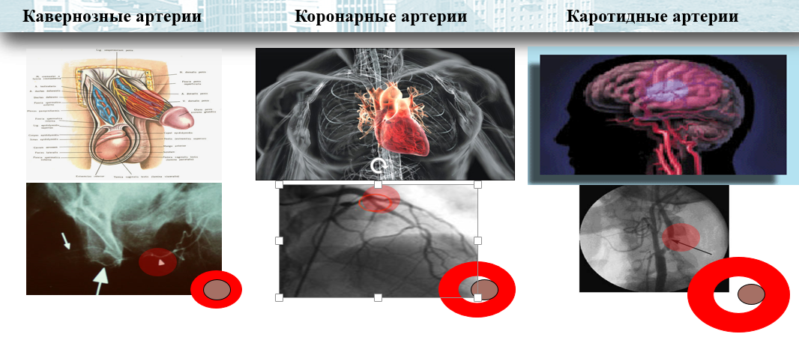
Таким образом, одинаковая степень эндотелиальной дисфункции и атеросклероза с большей вероятностью может нарушать кровоток в половых артериях по сравнению с коронарными либо каротидными артериями. Поэтому пенильные артерии, служат чувствительным индикатором для последующих ССЗ. Эта теория подтверждается тем фактом, что ЭД возникает приблизительно за 3 года до первых сердечных симптомов практически у всех пациентов с ишемической болезнью сердца. В исследовании, проведенным Vlachopoulos et al (2005), было оценена частота бессимптомных сердечно-сосудистых заболеваний (ССЗ) у 50 мужчин с эректильной дисфункцией и было показано что 19% мужчин с ЭД имели бессимптомные сердечно-сосудистые заболевания. [12] Метаанализ 36 744 мужчин с ЭД в 12 проспективных когортных исследованиях показал, что наличие ЭД значительно увеличивало риск сердечно-сосудистых заболеваний, таких как, ИБС, инсульта и повышение риска летального исхода от всех причин, а наличие ЭД было независимым фактором риска развития ССЗ.[13] Следовательно, раннее выявление, коррекция эректильной дисфункции, способно не только улучшить качество жизни пациентов, но и снизить риск возникновения фатальных сердечно-сосудистых осложнений. Так же в оценки риска развития эректильной и эндотелиальной дисфункций можно использовать индекс кардиоваскулярного риска включающий оценку артериального давления, уровень общего холестерина, уровень глюкозы, индекс массы тела, уровня двигательной активности, статуса курения, диеты пациента[14].
Подтема 0908.7.3: Мультипараметрическое ультразвуковое исследование в диагностике рака предстательной железы.
Рак предстательной железы (РПЖ) является вторым по частоте распространения злокачественным новообразованием у мужчин и пятой по частоте причиной мужской смертности от злокачественных опухолей во всем мире. В России в структуре онкологической заболеваемости мужчин РПЖ занимает 2-е место (14,9%), а в структуре онкологической смертности мужского населения – 3-е место (8,2%). Основными инструментами для первичного выявления РПЖ являются пальцевое ректальное исследование и уровень простатспецифического антигена (ПСА) в сыворотке крови. Оба этих метода имеют низкую специфичность, другим их существенным недостатком является невозможность дифференцировать индолентную и агрессивную формы РПЖ.
В настоящее время диагностическим стандартом медицинской помощи при подозрении на РПЖ является системная биопсия предстательной железы (ПЖ) из 8–12 точек под контролем трансректального ультразвукового исследования (ТРУЗИ). При этом отмечаются значительное количество ненужных биопсий у пациентов с отсутствием РПЖ или клинически незначимым раком и высокий уровень ложно-отрицательных результатов.
Одной из новых ультразвуковых методик, способных улучшить выявление очагов РПЖ, является эластография, основанная на том, что ткани организма, пораженные злокачественной опухолью, являются более жесткими по сравнению с неизмененными и доброкачественно измененными тканями. Еще одно новое направление развития в ультразвуковой диагностике РПЖ - ультразвуковое исследование (УЗИ) с контрастным усилением. Возможность количественной оценки данных показателей контрастирования является одним из важнейших нерешенных вопросов. С появлением специального программного обеспечения в новейших ультразвуковых сканерах, задача количественного определения динамики накопления и выведения контраста стала первостепенной в развитии метода. Все больше внимания в последнее время уделяется МРТ-УЗИ fusion биопсии предстательной железы – методу, объединившему достоинства и МРТ и УЗИ.

9.2 Основные результаты работы в 2020 году:

Подтема: 0908.7 Исследование новых возможностей молекулярно-генетического анализа внеклеточной ДНК в диагностике рака мочевого пузыря.
Обзор существующих маркеров рака мочевого пузыря.
Наиболее широко используемые опухолевые маркеры – UBC (смесь цитокератинов 8 и 18) и CYFRA 21.1 (фрагмент цитокератина 19). Определение UBC и CYFRA 21.1 в моче используется для диагностики переходно-клеточного и плоскоклеточного РМП. Для I и II стадий заболевания при специфичности 95% чувствительность UBC составляла 75-80%, CYFRA 21.1 – 74-83%; в то же время чувствительность цитологического анализа достигала лишь 43-65%. ДК для UBC – 100 нг/мл, для CYFRA 21.1 – 5 нг/мл. Определение этих опухолевых маркеров в моче является лучшим неинвазивным методом диагностики РМП и может использоваться в дополнение к цистоскопии.
В дифференциальной диагностике первичных и вторичных опухолей МП ОМ также могут быть информативными. ПСА – при прорастании МП опухолями из простаты, SCC – из матки, РЭА – из прямой кишки; наличие редко встречающихся опухолей МП можно подтвердить, если имеет место повышение уровня соответствующих опухолевых маркеров – НСЕ при феохромоцитоме, СА125 – при эндометриозе. Уровни опухолевых маркеров на старте лечения имеют прогностическое значение. При низких концентрациях риск того, что опухоль станет агрессивной, невелик. Высокие концентрации опухолевых маркеров связаны с плохим прогнозом и требуют более радикального лечения.
Основной проблемой лечения РМП является частое рецидивирование после ТУР. Рецидивы возникают в среднем у 80% больных. Это определяет важность мониторинга с использованием UBC или CYFRA 21.1, устойчивое повышение которых наблюдается задолго до выявления рецидива традиционными методами. Определение опухолевых маркеров позволяет уменьшить количество цистоскопий.
Белок ядерного матрикса NMP22: Этот тест – единственный утверждённый FDA для скрининга РМП и диагностики РМП у пациентов с симптомами или в группах риска, например, работающих или контактирующих с известными канцерогенами, или курящих. Метод NMP22 определяет белок ядерного митотического аппарата (NuMA), являющегося компонентом ядерного матрикса. Белки ядерного матрикса составляют основу клеточного ядра и играют важную роль в экспрессии генов. Белок NMP22 локализован на полюсах веретена деления во время митоза и, следовательно, регулирует расхождение хроматид и дочерних клеток. Экспрессия NMP22 значительно выше в клетках опухоли мочевого пузыря, чем в нормальном эпителии мочевого пузыря. Коммерчески доступные методы определения NMP22 предназначены для качественного (ИХ) или количественного (ИФА) определения NMP22. Клинические характеристики определения NMP22 были исследованы и опубликованы многими авторами. В публикуемых статьях чувствительность лежит в диапазоне 47 - 100%, чаще всего 60 - 70% [10,1,18,19,12,13,20-24]. В одном из исследований авторы протестировали образцы мочи 209 пациентов с/без диагноза РМП [25]. При использовании cut-off 10 Ед/мл чувствительность и специфичность составили 69 и 72%. Была рассчитана медиана концентрации NMP22 для разных групп пациентов. У больных с РМП, больных с РМП в анамнезе, но без признаков заболевания, пациентов с гематурией, и здоровых добровольцев, медиана концентрации NMP22 составила 18.95, 5.45, 6.39 и 3.75 Ед/мл, соответственно. В отличие от теста BTA, наблюдается только незначительное снижение чувствительности с повышением степени дифференцировки опухоли. Например, в одном из исследований показано, что при G1, G2 и G3 ТСС чувствительность NMP22 составляет 69, 86 и 90%, соответственно [22]. В других исследованиях получены сходные результаты при увеличении стадии T опухоли, так, при стадиях Ta and T1 чувствительность составила 71%, и повышалась до 93% на стадиях T2-4 [26]. Было предпринято исследование по выявлению причин ложноположительных результатов, с целью возможного исключения таких пациентов из тестирования и, таким образом, усиления специфичности теста [27]. По результатам исследования 608 пациентов были выявлены 6 критериев исключения больных: - доброкачественные воспалительные или инфекционные заболевания - камни в почках или мочевом пузыре, инородное тело (стент или дренажная трубка при нефростомии) - интерпозиция кишки - другие злокачественные образования мочеполовой системы - недавние инструментальные обследования. В общем случае чувствительность и специфичность NMP22 составили 88.5 и 83.9%. При исключении пациентов с перечисленными состояниями специфичность повысилась до 99%. Результаты NMP22 (cut-off ≥7.5 Ед/мл): Чувствительность, Специфичность, PPV и NРV для пациентов групп риска (T0-T4) маркёр Чувствительность Специфичность PPV NPV NMP22 62.5% 78.0% 18.2% 96.4% VUC 32.6% 100% 100% 95.8%
Таблица 1. Классификация маркеров РМП по биологической функции [18]
Группы маркеров | Название маркера
Опухолевые антигены | T138
Антигены групп крови | ABO, Льюис X
Онкогены и продукты  их экспрессии | c-H-ras, c-myc, her-2/neu
Регуляторы клеточного цикла | p53, pRb, р21, mdm2, Ki-67
Маркеры пролиферации | Ki-67, PCNA (антиген ядра  пролиферирующей клетки)
Маркеры ангиогенеза | FGF (фактор роста фибробластов), FGFR  (эпидермальный фактор роста), VEGF  (фактор роста эндотелия сосудов), TSP1  (тромбоспондин-1), ангиостатин, IL-1, IL-12
Молекулы клеточной адгезии | Е-кадерин, катенин, ICAM-1, VCAM-1,  селектины, интегрины, десмосомы
Протеазы внеклеточного  матрикса и базальной мембраны | ламинин P1, катепсин D,  матриксная металлопротеаза
Маркеры апоптоза | Fas, sFas(L), bcl-2, bax

Антиген рака мочевого пузыря – UBC: UBC представляет собой растворимый фрагмент цитокератинов 8 и 18 (промежуточных микрофиламентов эпителиальных клеток). При активной пролиферации и злокачественной трансформации клеток повышается экспрессия цитокератинов [22]. Дискриминационный уровень составляет 32 мкг/л. Повышение уровня маркера возникает при РМП, однако возможны ложноположительные результаты при бактериальных инфекциях мочевых путей, мочекаменной болезни, после проведения цистоскопии. Чувствительность метода составляет для первичных пациентов 60-78%, специфичность – 95%. Отмечена корреляция со стадией опухолевого процесса и пролиферативной активностью опухолевых клеток. Возможно использование данного маркера для мониторинга в послеоперационном периоде, т.к. при наличии рецидива, в том числе на доклинической стадии, в 70% случаев регистрируют повышение уровня UBC. Объектом исследования является средняя порция утренней мочи. Забор пробы целесообразно проводить до лечения и не ранее 10 суток после инвазивных процедур [23].
По данным Todenhofer T. et al., проанализировавших результаты диагностики РМП у 177 пациентов, при дискриминационном уровне в 12,3 нг/мл, чувствительность метода составила 57,8%, а специфичность – 66,7% [24].
Антиген BTA: BTA – это одноцепочечный белок, ассоциированный с фактором Н комплемента человека (hCFHrg), обладающий свойствами росткового фактора [25]. BTA определяют в моче, дискриминационный уровень – 14 Ед/мл. Методика забора материала аналогична UBС. Причины повышения данного маркера: РМП, мочевая инфекция, мочекаменная болезнь, внутрипузырные инстилляции.
Отдельные исследования свидетельствуют о преимуществе данного теста по сравнению с цитологическим исследованием. По данным Raitanen MP. et al. у 53,4% пациентов тест оказался позитивен при наличии подтвержденного при цистоскопии рецидива. При ЦИМ опухоль была выявлена лишь в 17,9% случаев. При отсутствии рецидива частота ложноположительных результатов достигала 7% [26].
Leyh H. et al. исследовали 414 пациентов с мышечно-неинвазивным РМП. Чувствительность BTAтеста составила 70%, специфичность – 90%. Ими же была установлена корреляция чувствительности теста со степенью дифференцировки опухоли: отмечен рост чувствительности с 17% при G1 до 64% – при G2 и до 92% – при G3 [27]. Чувствительность метода при рецидивах составила 67% [28]. Чувствительность метода также повышается и с увеличением стадии заболевания: примерно с 50% до 90%. Так, например, при стадии Ta чувствительность BTA-теста была ровна 53,8%, тогда как при T1 – уже 76% [29].
Белок ядерного матрикса NMP-22: Чувствительность диагностики РМП с использованием белка ядерного матрикса NMP-22 составляет не более 70%. Дискриминационный уровень – 10 Ед/мл. Вполне закономерно, что данный маркер не получил широкого распространения вследствие недостаточной диагностической ценности. Однако считают, что его диагностическая роль может оказаться более значимой при использовании в палитре маркеров РМП [30].
К преимуществам данного теста относят высокую отрицательную прогностическую ценность. Это свойство дает возможность у отобранных категорий больных рассматривать NMP-22, как компонент комплекса неинвазивных методов, применяемых с целью увеличения интервалов между цистоскопиями. Материалом для исследования является утренняя порция мочи. На результаты исследования влияют инвазивные процедуры, проведенные на мочевых путях, поэтому забор материала следует проводить до проведения эндоскопических исследований [30].
CYFRA 21-1: CYFRA 21-1 – растворимый фрагмент цитокератина 19. Объектом исследования является сыворотка крови. Дискриминационный уровень составляет 2,8 нг/л. Наиболее изучен данный маркер при уточняющей диагностике рака легкого. В качестве средства мониторинга его использовали при РМП и плоскоклеточных опухолях различных локализаций (рак шейки матки, головы и шеи, прямой кишки, пищевода). Стоит отметить, что повышение уровня маркера может быть вызвано наличием цирроза печени, ХПН, туберкулеза, инфекции дыхательных путей. [31, 32, 33, 34]. Чувствительность при выявлении уротелильного рака составляет 41%, при плоскоклеточном раке – она выше и достигает 54% [35].
Антиген плоскоклеточных раков SCC: При подозрении на плоскоклеточную форму РМП находит применение антиген плоскоклеточных раков SCC – гликопротеин семейства ингибиторов сывороточных протеаз (химотрипсина, катепсинов S, K, L, клеточной химазы). Дискриминационный уровень метода составляет 1,5 нг/мл, объект исследования – сыворотка крови. Учитывая, что плоскоклеточный рак – редкая гистологическая форма РМП, в настоящее время не представляется возможным в полной мере оценить диагностическую ценность данного маркера [36].
Тест «IMMUNOCYT»: Тест «ImmunoCyt» основан на выявлении реакции иммунофлюорисценции с тремя моноклональными антителами. Данная методика обладает высокой чувствительностью в отношении высокодифференцированных опухолей и мало подвержена влиянию сопутствующих воспалительных изменений мочевыделительного тракта. В качестве материала используется выпущенная естественным образом моча. Чувствительность составляет 5095%, а специфичность – 60-85% [37]. Авторы считают, что использование данного теста более предпочтительно при первичной диагностике, нежели, чем при динамическом наблюдении за больными, особенно со степенью дифференцировки опухоли G1.
Флюоресцентная гибридизация in situ FISH, «UROVISION»:
Относительно широкое распространение получила методика детекции хромосомных перестроек с помощью флюоресцентной гибридизации in situ (FISH). Основу данного метода составляет реакция гибридизации между специфичным ДНК зондом, представляющим нуклеотидную последовательность определенного размера, и комплементарным участком ДНК цитогенетического образца. ДНК-зонд связан с флюорохромами или гаптеном для дальнейшей визуализации антителами, несущими флюорохром. Материалом для исследования является утренняя порция мочи. Некоторую проблему представляет низкая сохранность клеточных элементов в моче. Один из вариантов решения этой проблемы – исследование мочи, собранной в более короткий интервал времени, хотя в этом случае количество клеточных элементов уменьшается.
Наиболее известным тестом этой группы является «UroVision», при котором проводят гибридизацию к центромерным участкам хромосом 3, 7, 17, 9р21. Чувствительность и специфичность метода достаточно высоки и составляют 70100% и 66-93% соответственно. Данный тест имеет меньшую диагностическую ценность при высокодифференцированных опухолях. В спорных случаях при неубедительных данных цитологического исследования, «UroVision» является разумной альтернативой для подтверждения диагностической гипотезы. Потенциально данный метод подходит для использования при диагностике рецидива опухоли на субклиническом этапе [38, 39].
FDP ТЕСТ: FDP тест (fibrin/fibrinogen degradation products) основан на определении уровня распада фибрина в моче с помощью реакции непрямой гемагглютинации или латекс-агглютинации. При разработке данного метода исходили из того, что процесс ангиогенеза в опухолях сопровождается увеличением проницаемости сосудов для белков плазмы и повышением содержания продуктов деградации фибриногена и фибрина в моче. Чувствительность исследования составляет 79%, специфичность – 86% [40, 41].
Сравнительные исследования маркеров РМП.
Европейское общество урологов рассматривает диагностическую ценность каждой из предложенной тест-системы. По совокупности свойств наиболее предпочтительными считают «ImmunoCyt», NMP22 и «UroVision». Представляют особый интерес результаты сравнительного анализа различных маркеров РМП [42].
Сравнению данных применения UBC и NMP22 посвящено исследование Mian C. et al., включившее 240 пациентов с подозрением на РМП. Верификация диагноза осуществлена при гистологическом исследовании материала, полученного при ТУР мочевого пузыря. Общая чувствительность теста NMP22 составила 55,5%, а UBC – 64.8%. Чувствительность NMP22 при стадии pTa была равна 51,7%, при pT1 – 46,1%, а при pT2 или выше – 70%. Чувствительность UBC при pTa составила 62,1%, при pT1 – 53,8%, а при pT2 – 80%. При гистологической дифференцировке G1-G3, стадиях pTa, pT1, pT2 чувствительность тестов варьировала: 50%, 50%, 68,7% для NMP22 и 66,6%, 60%, 68,7% для UBC. Специфичность составила 79% и 92% для NMP22 и UBC, соответственно. Таким образом, по данным авторов тест UBC превосходил NMP22 как по специфичности, так и по чувствительности, однако ни один из них не может заменить цистоскопию [43].
Jeong S. et al. проанализировали результаты исследования CYFRA 211, NMP22, UBC и FDP тестов у 250 пациентов. У 54 из них был выявлен РМП. Контрольную группу составили 196 пациентов с воспалительными заболеваниями мочевого тракта, доброкачественной гиперплазией предстательной железы, гематурией неопухолевой этиологии. Уровень исследуемых маркеров достоверно был выше в исследуемой группе, чем в контрольной. Наиболее хорошие результаты отмечены при использовании CYFRA 21-1 и NMP 22 [44].
Ludecke G. et al. исследовали влияние интенсивности макрогематурии на уровень маркеров UBC, NMP22 и ВТА. В качестве материала исследования использовали свежую гепаринизированную кровь, титрованную в моче условно здоровых людей в различных концентрациях. Уровень UBC и NMP22 не повышался при различной интенсивности макрогематурии. ВТА-тест показал худшие результаты: зафиксированы ложноположительные результаты при наличии более 150 эритроцитов в поле зрения [45].
Babjuk М. et al. в 2008 году опубликовали результаты применения ЦИМ, маркеров BTA и UBC при динамическом наблюдении за больными РМП. В исследование вошло 88 пациентов с первичной pTa-pT1 опухолью мочевого пузыря. Определение уровней вышеперечисленных маркеров проводили до выполнения первой ТУР мочевого пузыря и перед каждой последующей контрольной цистоскопией. Время наблюдения составило 16 месяцев, всего выполнено 313 цистоскопий. Чувствительность ЦИМ, BTA и UBC составила 19,8%, 99% и 53,8%, а специфичность – 83,9%, 12,1% и 97,2% соответственно. Чувствительность обнаружения pTis вышеуказанными методами была равна 66,6%, 0% и 100%, соответственно. Высокая специфичность и чувствительность ЦИМ при выявлении pTis может быть основанием для рекомендации данного метода в качестве вспомогательного к цистоскопии. По мнению авторов, количественные BTA и UBC тесты имеют низкую чувствительность при выявлении рецидива РМП [46].
Комбинация маркеров увеличивает диагностическую ценность по сравнению с использованием каждого маркера по отдельности. Todenhöfer T. et al. изучили результаты применения ЦИМ, FISH, ImmunoCyt и NMP22. Были проанализированы результаты диагностики 808 больных первичным и 505 рецидивным мышечно-неинвазивным РМП. Продемонстрирована высокая отрицательная прогностическая ценность комплексного применения данных маркеров, что потенциально делает возможным их использование в качестве дополнительного метода контроля между плановыми цистоскопиями [47].
В таблице 2 представлены обобщенные данные о специфичности и чувствительности различных маркеров РМП в сравнении с ЦИМ. Кроме того, опухолевые маркеры могут быть успешно применены у больных группы риска РМП с низкой вероятностью рецидивов в комплексе с ультразвуковой диагностикой (УЗИ). В этом случае возможно уменьшение числа цистоскопий в ходе динамического наблюдения [50, 51].
Необходимо учитывать, что специфичность инициального УЗИ для диагностики РМП недостаточно высока. При выполнении прицельного исследования повышают чувствительность экспертного метода до 66,2% [52]. Чувствительность ультразвукового исследования на оборудовании экспертного типа достигает 86%, а специфичность 95% [53].

Таблица 2. Чувствительность и специфичность диагностических тестов РМП [адаптировано по 48, 49].

Название теста | Маркер | Чувствительность (%) | Специфичность (%) | Комментарий
ЦИМ | Цитологическое  исследование мочи | 40-44 | 30-35 | Контроль
BTA | Антиген, связанный  с РМП | 50-80 | 50-75 | Снижается диагностическая  ценность при наличии заболеваний мочевыводящих  путей
NMP-22 | Ядерный белок | 50 90 | 70-85 | Невысокая чувствительность  при мышечно-неинвазивном раке (50%), при  инвазивном РМП – 90%,  высокая отрицательная  прогностическая ценность
ImmunoCyt | Высокомолекулярные  карцио-эмбриональные  антигены и муцины | 50-95 | 60-85 | Высокая чувствительность  при высокодифференцированной опухоли
FDP | Продукты деградации  фибрина | 78-91 | 75-90 | -
UBC | Уровень  цитокератинов 8 и 18 | 54 | 97 | Невысокая чувствительность
CYFRA 21.1 | Уровень  цитокератина 19 | 73 | 41 | Невысокая специфичность
CK 20 | Уровень  цитокератина 20 | 85 | 76 | –
UroVision | Флюоресцентная  гибритизация in situ | 30-72 | 63-95 | Дорогой и трудоемкий метод
ГК-ГИ | Уровень  гиалуроновой кислоты  и гиалуронидазы | 86 | 61 | Невысокая специфичность
Survivin | Уровень сурвивина | 82 | 90 | Дорогой и трудоемкий  процесс анализа
LeХ | Уровень антигена  Льюиса | 75 | 85 | –

Подбор наиболее оптимальных комбинаций олигонуклеотидов для измерения уровней SNP гена TERT 228, TERT 250.

Первоначально выполнено доклиническое исследование, включающее в себя подбор наиболее оптимальных комбинаций олигонуклеотидов для измерения уровней SNP гена TERT 228, TERT 250, определение порогового количества ложно-положительных капель, оценка линейности анализа фракции мутантного аллеля, сравнение подходов к выделению ДНК из мочи.
Результатом вышеуказанного исследование получилось формирование модели «Mutation + wild type», которая представлена на рисунке 1.

Рисунок 1: Определение мутаций теломеразы у пациентов среди ДНК «дикого типа».

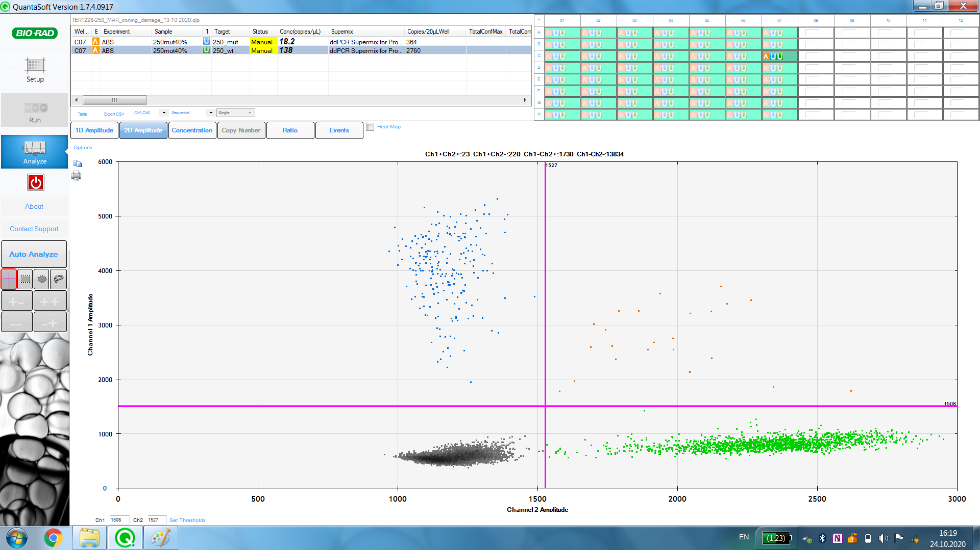
No signal
Wild type
Mutation
Mutation + wild type

Был определен поход к выделению ДНК из цельной мочи. Основными задачами пилотного исследования являлось определение аналитических характеристик разработанной технологии, оценка распространенности мутации промотора гена TERT у пациентов с раком мочевого пузыря в российской популяции. Изучение возмозности применения разработанной технологии для скрининга пациентов с факторами риска развития рака мочевого пузыря и выявления рецидивов заболевания.

Рисунок 2: Примеры выявления специфических мутаций Т228 и Т250 у пациентов среди ДНК «дикого типа».

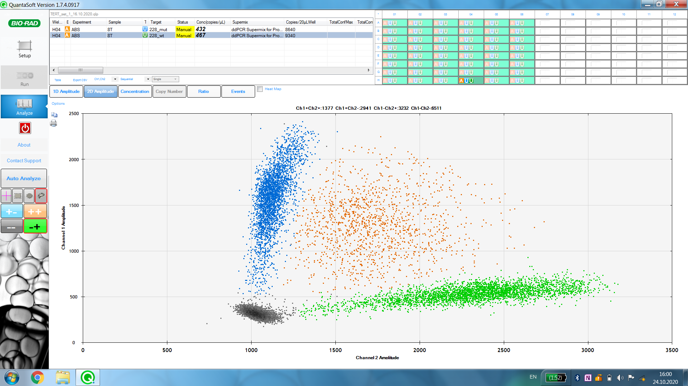

Дизайн пилотного исследования включал в себя 3 группы пациентов: аналитическая (пациенты с верифицированным раком мочевого пузыр n=26, группа контроля n=14), группа скрининга (пациенты с циститом, аденомой простаты n=13), группа «second look» (пациенты, перенесшие трансуретральную резекцию мочевого пузыря n=5). Основной целью данного исследования являлось определение чувствительности, специфичности и точности метода. Определялись положительное и отрицательное предсказательное значение.
Рисунок 3: ROC-анализ (N=40), ППЗ и ОПЗ – положительное и отрицательное предсказательные значения; AUC – площадь под кривой
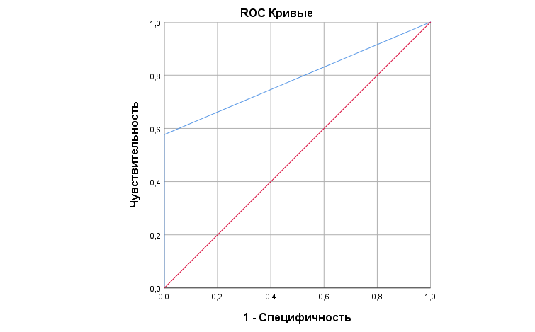
Опорная линия
TERT

Таблица № 3: Предварительные результаты исследования представлены в таблице.
Параметр | Значение
Чувствительность | 57,7%
Специфичность | 100%
Точность | 72,5%
ППЗ | 100%
ОПЗ | 56%
AUC | 0,788
Cut-off | 0,3%
Таким образом, предварительные данные свидетельствуют о том, что изучение обратной транскриптазы теломеразы в моче, мутаций TERT Т250 и Т228 чувствительность их определения в моче составляет 57,7%, специфичность 100%, при точности 72,5%.
Распространенность мутантных аллелей теломеразы представлена на рисунке 4.
Рисунок 4:
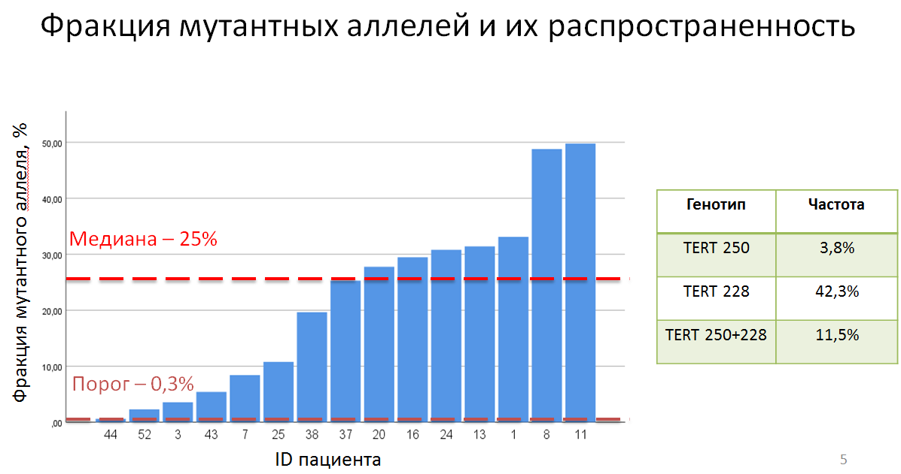

Среди выявленных ТЕРТ – мутация Т250 встречалась в 3,8%, Т228 в 42,3% случаев, комбинация Т228+Т250 составила11,5%.
По результатам проведенной работы проанализирована научная литература по выбранной теме, опубликован литературный обзор «Activating Telomerase TERT Promoter Mutations and Their Application for the Detection of Bladder Cancer» журнал: International Journal of Molecular Sciences Том: 21 Номер: 17 (10.3390/ijms21176034). Опубликована статья «Теломеразы в диагностике рака мочевого пузыря» в научно-публицистическом журнале «Московский уролог». По результатам проведенной работы опубликован тезис в сборнике тезисов XVI конгресса «Мужское Здоровье»
В настоящее время проводится сбор биоматериала 3 групп пациентов 1 группа – пациенты с верифицированным раком мочевого пузыря (собрано биоматериал 30 пациентов), 2 группа – группа контроля (собрано биоматериал 10 человек), 3 группа – пациенты с хроническим интерстициальным циститом (собран биоматериал 3 пациентов). Кроме того, выполнено пилотное исследование группы пациентов с верифицированным раком мочевого пузыря, группы контроля.
Обсуждение:
Приведенные результаты свидетельствуют, что в настоящее время «идеального» маркера РМП не существует. Большинство известных маркеров демонстрируют разную чувствительность и специфичность в различных клинических ситуациях, а их диагностическая ценность может существенно отличаться при первичной и рецидивной опухолях, зависеть от стадии и степени дифференцировки новообразования. Специалисты ожидают, что использование палитры маркеров в сочетании с методами визуализации позволит расширить диагностические возможности такой комбинации, однако в настоящий момент не ясно из каких элементов должна быть составлена такая палитра. Клинических материалов, доказательно свидетельствующих в пользу конкретных комбинаций, явно недостаточно. Остается неясным путь интеграции множества разработанных тест-систем в реальную клиническую практику. Недостаточно изучена ценность существующих опухолевых маркеров в качестве инструмента скрининга РМП, так как клинический дебют уротелиальной опухоли подчас неспецифичен или протекает бессимптомно. Это в корне отличает ситуацию от случаев ранней диагностики рака предстательной железы, когда диагноз устанавливают после обследования по поводу повышения ПСА, обнаруженного при обследовании пациентов при отсутствии каких-либо симптомов.
Появляющиеся новые опухолевые маркеры либо сочетания тестов для диагностике РМП должны быть рекомендованы к использованию среди лиц группы риска или пациентов с патогномоничным симптомокомплексом и подтвержденной опухолью. В практике проведения клинических исследований такой подход не является стандартным. Напротив, большая доля проводимых клинических исследований включает неспецифичные, искусственно сформированные когорты пациентов, где частота специфического поражения подчас достигает 50%. Однако опухолевый маркер, показавший высокую чувствительность и специфичность в ходе клинического исследования в подобных группах, может быть менее информативен в популяции.
Исследованию маркеров РМП посвящено несколько крупных исследований, которые были разнородными по своей сути, что затрудняет интерпретацию полученных результатов. Исследования имели разные задачи, дизайн, контрольные точки, принцип отбора пациентов, изучали разные стадии РМП, степени дифференцировки опухоли, что усложняет проведение метаанализа. Возникла необходимость в особом подходе для упорядочивания эмпирического материала. В качестве подобного инструмента предложен опросник для классификации качества исследования (STAND), в основу которого положены Оксфордские критерии достоверности.
Большинство проведенных исследований имеют серьезные недостатки, ведь исследованные группы не упорядочены по половому, расовому, возрастному и другим признакам. Дополнительные сложности внесло соотнесение степени дифференцировки опухоли по классификации ВОЗ от 1998 и 2004 г. В целом ряде случаев, выводом из исследований были слова о необходимости дальнейшего накопления материала для выработки мнения об «идеальном» маркере РМП.
Необходимо констатировать, что в настоящее время основными, рутинными средствами первичной и уточняющей диагностики РМП, безусловно, остаются лучевые (УЗИ, МРТ) и эндоскопические (цистоскопия в белом свете, флюоресцентная цистоскопия и др.) методы. Имеющиеся в настоящее время лабораторные методы диагностики недостаточно информативны. Каждый из рассмотренных в обзоре маркеров имеет серьезные ограничения, однако, возможно, их комплексное применение позволит в перспективе повысить диагностическую ценность. Улучшение диагностики РМП возможно за счет объединения усилий онкологов, урологов, морфологов, генетиков и молекулярных биологов.
Таким образом, необходима либо разработка новых маркеров РМП, либо изучение результатов комплексного применения нескольких известных маркеров для повышения ценности лабораторной диагностики первичного и рецидивного РМП.

Подтема 0908.7.2: Выявление эректильной и эндотелиальной дисфункции, как предиктора сердечно-сосудистых заболеваний.

В результате выполнения работ 1 этапа в настоящий момент обследовано 55 пациентов. Сформирована база данных. В настоящее время производится ее статистическая обработка.
В качестве иллюстративного материала мы приводим полученные промежуточные результаты.

Пример 1: График зависимости результатов МИЭФ 15 и результатов андросканирования.

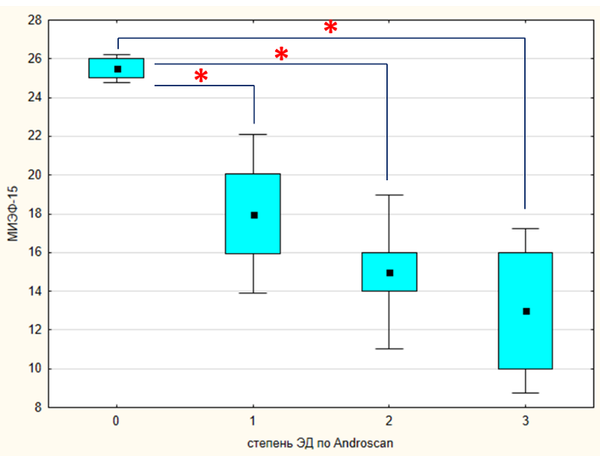

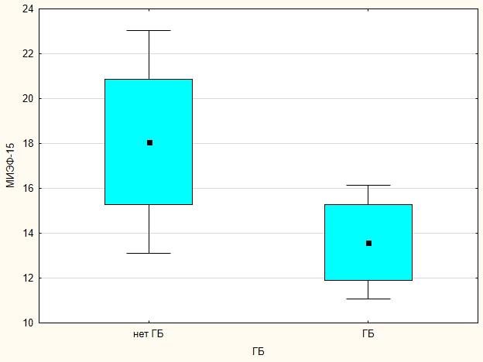

На диаграмме слева представлено распределение баллов опросника МИЭФ-15 по степеням ЭД, выставленной по результатам андросканирования. Из графика видно, что между баллами МИЭФ-15 для пациентов с нормальной эректильной функцией и различными степенями эректильной дисфункции наблюдается значимое различие. Согласно второй диаграмме, у пациентов с более низкими баллами по МИЭФ гипертоническая болезнь встречалась чаще, что еще раз подчеркивает важность всестороннего обследования мужчин с эректильной дисфункцией.
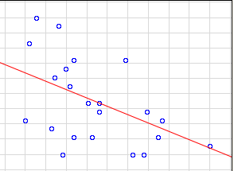
Пример 2: Отношение результатов МИЭФ 15 и возраста пациентов
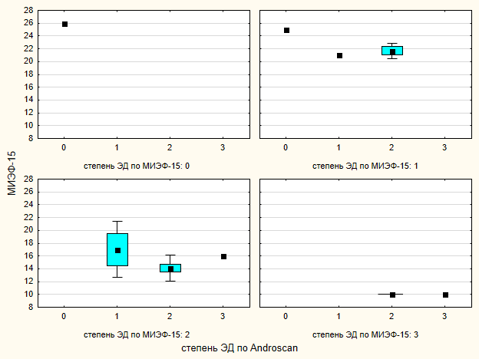

На диаграмме слева представлена корреляционная кривая отношения результатов МИЭФ 15 и возраста пациентов. При этом наблюдается обратная взаимосвязь. Согласно второй диаграмме имеется прямая корреляция между степенью ЭД по МИЭФ и степенью ЭД по результатам андросканирования. Однако, наметилась тенденция к тому, что результаты МИЭФ (то есть субъективное ощущение пациента) несколько лучше, чем результаты андросканирования. Возможно, это говорит о том, что субъективные ощущения пациента не всегда оказываются достаточным для постановки степени ЭД, в результате чего не всегда лечение назначается адекватно. Возможно подобное несоответствие связано со стеснением пациентов, однако, андросканирование позволяет объективизировать жалобы пациента и выявлять ЭД раньше, чем почувствует или будет готов признать нарушение эрекции сам пациент.

Подтема 0908.7.3: Мультипараметрическое ультразвуковое исследование в диагностике рака предстательной железы.
На нынешнем этапе исследования проведен анализ результатов фундаментальных и поисковых исследований, проведено обследование 260 пациентов с применением режима эластографии предстательной железы сдвиговой волной с последующей биопсией простаты, исследовано 75 пациентов с использованием ультразвукового исследования предстательной железы с контрастным усилением с последующей биопсией простаты, а также исследовано 20 пациентов с использованием МРТ-УЗИ фьюжен биопсии простаты.
В первый этап исследования было включено 96 пациентов с подозрением на рак предстательной железы. Всем пациентам выполнялось мультипараметрическое трансректальное ультразвуковое исследование предстательной железы и семенных пузырьков на аппарате Aixplorer (Supersonic Imagine, Франция) с помощью высокочастотного внутриполостного датчика, работающего в диапазоне частот 3–12 МГц. Предстательная железа была разделена на 12 секторов для ультразвуковой оценки (серошкальная эхография, энергетическое допплеровское картирование, эластография сдвиговой волной) и последующей системной биопсии предстательной железы (каждый из секстантов основания, средней части и верхушки железы справа и слева подразделялся на латеральный и медиальный субрегионы – итого 12 секторов). В случаях выявления очаговых изменений, подозрительных на злокачественность, в дополнение к системной биопсии проводили прицельную биопсию.
Для статистического анализа использовали следующие показатели модуля Юнга: среднее арифметическое из трех Emean, измеренных в каждом секторе (aveEmean) (1), и максимальное из трех Emean, измеренных в каждом секторе (maxEmean) (2). При выявлении очаговых изменений при эластографии сдвиговой волной был применен аналогичный подход. Для последующего анализа значения aveEmean и maxEmean привязывали к конкретным биопсийным пробам (раздельная маркировка биоптатов) с последующей морфологической верификацией. Было проанализировано 1308 биоптатов.
По результатам морфологического исследования рак предстательной железы был выявлен в 275 образцах (основная группа). Остальные образцы составили группу сравнения (n = 1033). Значения aveEmean и maxEmean в основной группе и группе сравнения достоверно различаются при P < 0,0001. При проведении корреляционного анализа в основной группе выявлены заметные достоверные корреляции суммы Глисона, с одной стороны, и aveEmean (rS – 0,558, P < 0,0001), maxEmean (rS – 0,548, P < 0,0001) – с другой. Чувствительность диагностического теста “aveEmean > 35,4 кПа – рак предстательной железы” (n = 1308) равна 85,1%, специфичность – 85,8%, AUC – 0,908. Чувствительность диагностического теста “maxEmean > 37,9 кПа – рак предстательной железы” (n = 1308) равна 88,4%, специфичность – 80,4%, AUC – 0,912.
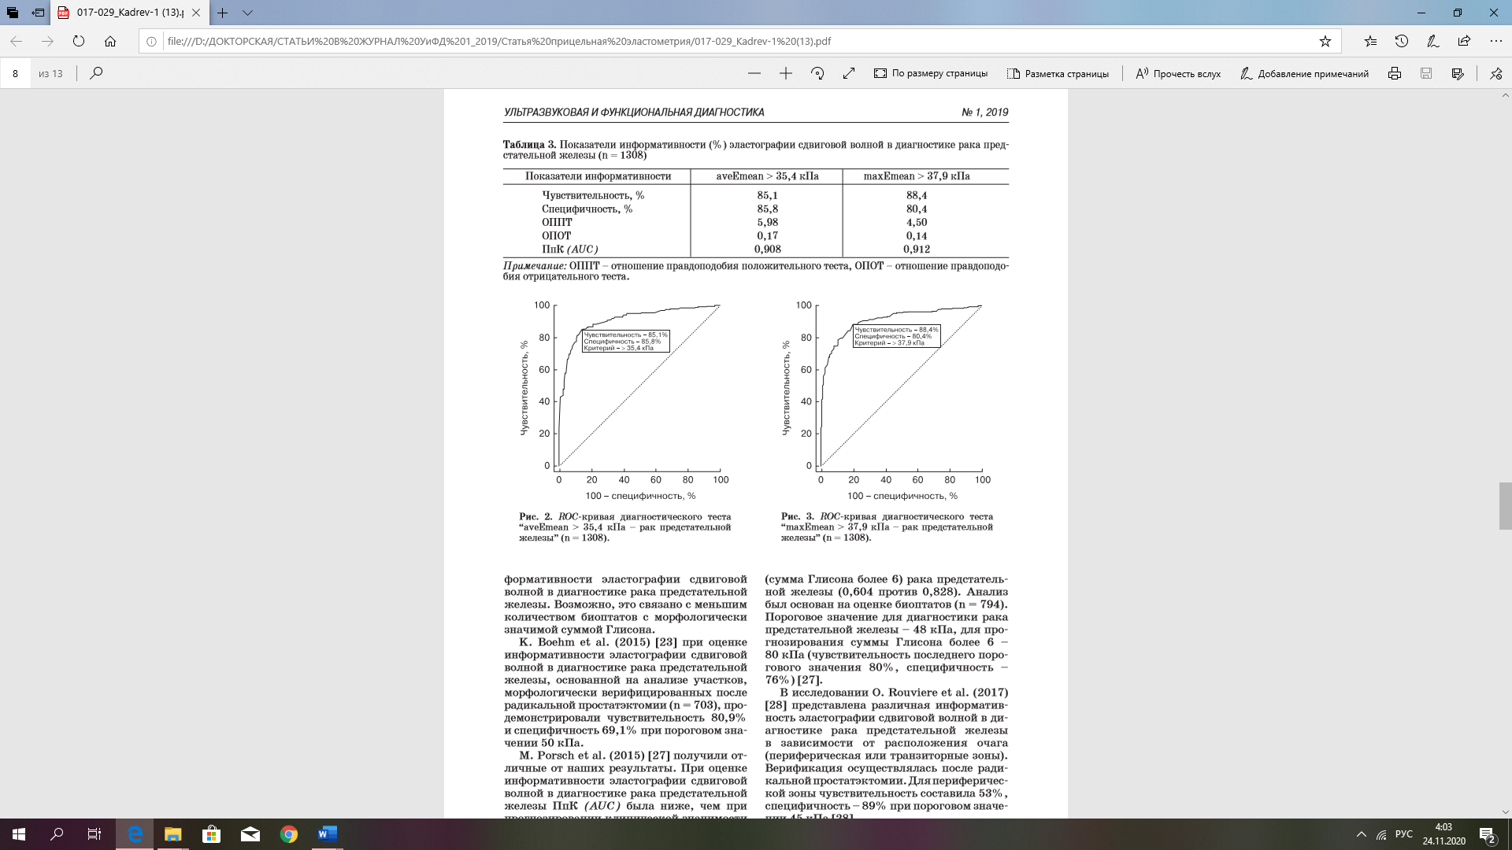
Чувствительность прогностического теста “aveEmean > 59,2 кПа – рак предстательной железы” (n = 275) (прогнозирование морфологически значимого рака предстательной железы) равна 76,8%, специфичность – 77,7%, AUC – 0,807. Чувствительность прогностического теста “maxEmean > 62,7 кПа – рак предстательной железы” (n = 275) (прогнозирование морфологически значимого рака предстательной железы) равна 79,3%, специфичность – 71,5%, AUC – 0,802. 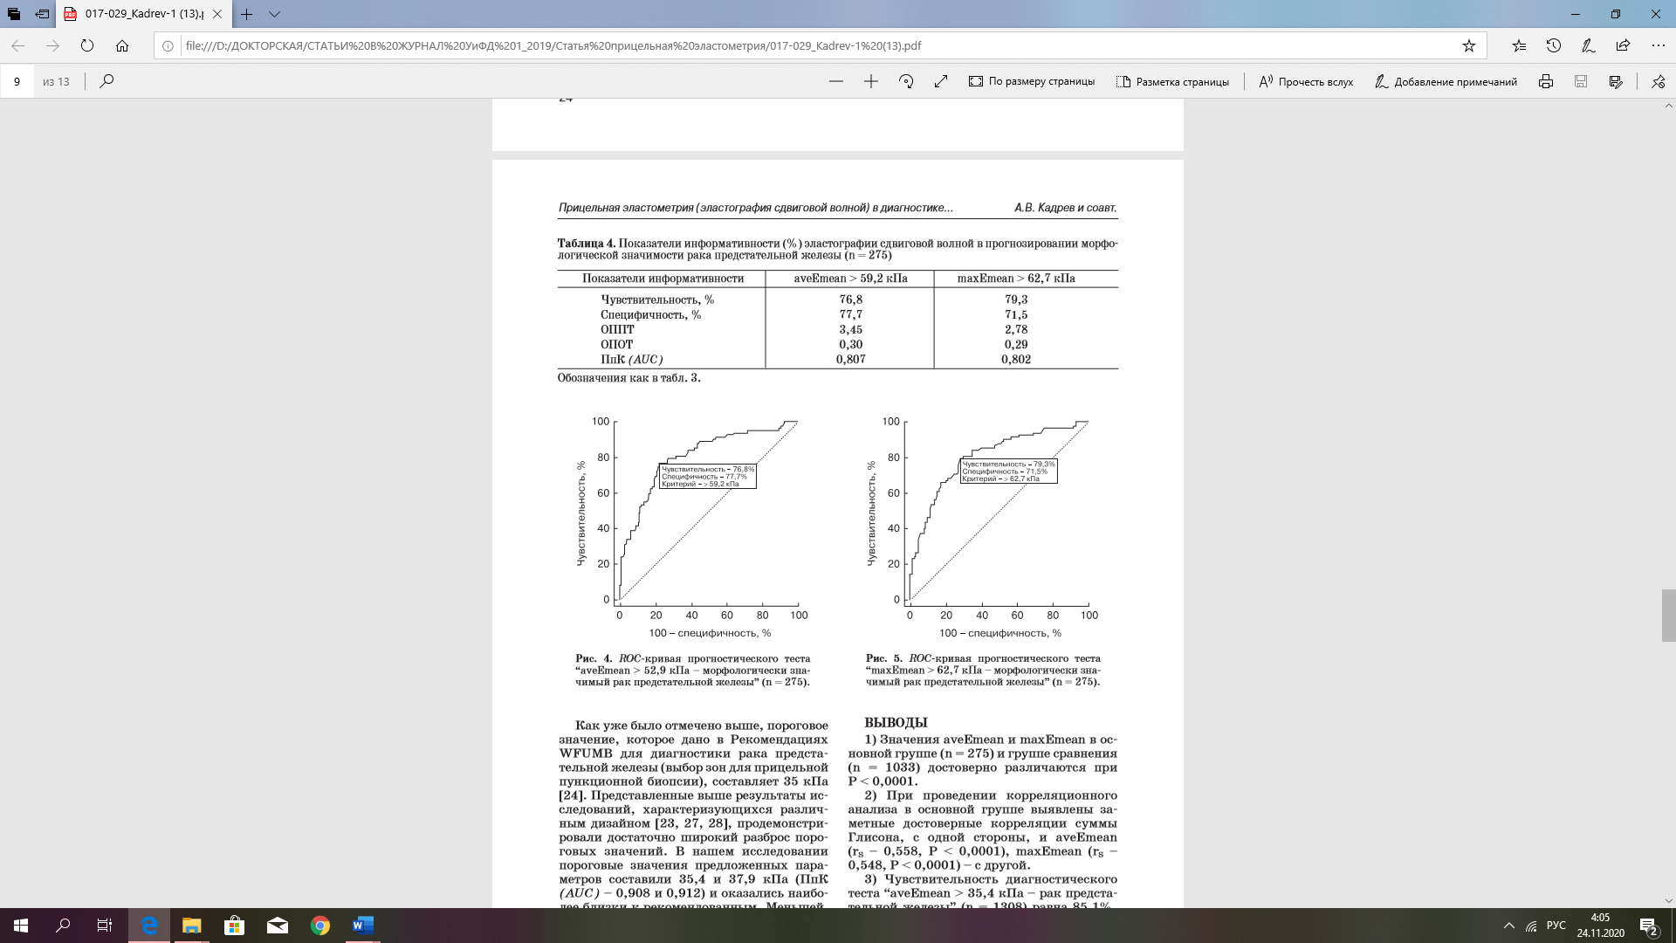
Эластография сдвиговой волной показывает большую информативность в диагностике рака предстательной железы, меньшую – в прогнозировании морфологической значимости (ISUP grade ≥3).
Известно, что использование ЭСВ-таргетной биопсии в дополнение к систематической биопсии может улучшить частоту выявления РПЖ [24–26], однако число проведенных по этой теме исследований невелико. Ни в одном из доступных нам исследований не проводился анализ возможностей прицельной биопсии под контролем ЭСВ с учетом объема поражения опухолью столбиков с выявленным РПЖ. Это требует дальнейшего изучения вопроса: является ли ЭСВ-таргетная биопсия более точной, чем системная с точки зрения выявления клинически значимого РПЖ.
С целью оценки эффективности прицельной биопсии по данным эластографии сдвиговой волной (ЭСВ) в диагностике рака предстательной железы (РПЖ) в сравнении с системной биопсией ПЖ было обследовано 164 пациента с подозрением на РПЖ. Всем пациентам проводилось мультипараметрическое ТРУЗИ ПЖ на аппарате Aixplorer (Supersonic Imagine, Франция), включающее ЭСВ. Затем всем пациентам была выполнена трансректальная системная пункционная биопсия ПЖ из 12 точек под контролем ТРУЗИ в сочетании с прицельной биопсией из гипоэхогенных и (или) и жестких очагов по данным ЭСВ. При сопоставлении результатов измерения жесткости тканей и результатов гистологического исследования ПЖ проводился анализ относительно столбиков и пациентов. Было проанализировано 2 171 биоптатов (1 968 системных и 203 прицельных). Все биоптаты были разделены на группы РПЖ+ (n = 441) и РПЖ– (n = 1 730). При проведении анализа по пациентам все исследуемые были разделены на две группы в зависимости от результатов морфологии: РПЖ (n = 74) и группа сравнения (n = 90).
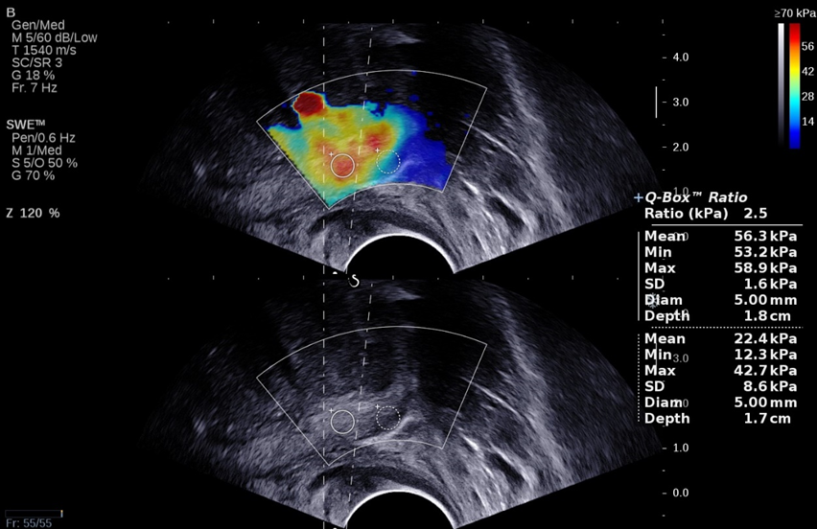
Рис. 1. Прицельная биопсия участка повышенной жесткости в периферической зоне ПЖ

РПЖ был найден в 17,3% образцов системной биопсии и в 76,9% прицельных образцов, взятых при помощи ЭСВ (P < 0,0001).
При сравнении значений модуля Юнга в группах биоптатов РПЖ+ (n = 441) и РПЖ– (1 730) получены достоверные различия (P < 0,0001). Медиана модуля Юнга в группе биоптатов РПЖ+ – 58,5 кПа, интерквартильный размах – 42,8–77,6 кПа, минимальное – максимальное значения – 12,9–199,5 кПа. Аналогичные статистические характеристики для группы биоптатов РПЖ– составили 28,2 кПа, 22,2–34,3 кПа и 8,8–78,0 кПа соответственно.
Для поиска оптимального порогового значения модуля Юнга для диагностики РПЖ был проведен ROC-анализ относительно столбиков на основании ретроспективной оценки результатов исследования (выделение групп на основе результирующего фактора). Тест «значение модуля Юнга >38 кПа – РПЖ» характеризуется чувствительностью 88,4%, специфичностью 87,9% (площадь под ROC-кривой – 0,936) (рис. 2). Предсказательная ценность положительного теста – 65,0%, предсказательная ценность отрицательного теста – 96,8% (с учетом соотношения случаев в положительной (441) и отрицательной (1 730) группах по результирующему фактору).
Рис. 2. ROC-кривая теста по оценке модуля Юнга в диагностике РПЖ. Площадь под ROC-кривой – 0,936

При проведении корреляционного анализа в группе биоптатов РПЖ+ были выявлены достоверные положительные средней силы корреляции модуля Юнга и суммы Глисона (rS = 0,51, P < 0,0001), модуля Юнга и % поражения столбика (rS = 0,59, P < 0,0001). При любых категориях прицельной биопсии % столбиков с РПЖ был достоверно выше, чем при системной биопсии. При прицельной биопсии по ЭСВ % столбиков с РПЖ был достоверно выше, чем при прицельной биопсии по В-режиму. Аналогичные закономерности наблюдались при сравнении данных видов таргетной биопсии по морфологическим прогностическим группам ISUP и периневральной инвазии. По сравнению с результатами системной биопсии прицельная биопсия позволила повысить морфологическую прогностическую группу у 5,4% пациентов, дополнительно выявить периневральную инвазию у 2,7% пациентов с РПЖ, перевести из группы клинически незначимого в группу клинически значимого РПЖ дополнительно 9,5% пациентов.
Было показано, что прицельная биопсия под контролем ЭСВ имеет значительно более высокую частоту положительного результата биопсии, чем обычная систематическая биопсия. Использование прицельной биопсии под контролем ЭСВ в дополнение к системной биопсии позволяет повысить частоту обнаружения клинически значимого РПЖ и улучшить выявляемость периневральной инвазии.
В качестве одного из методов диагностики РПЖ предлагается использовать ТРУЗИ ПЖ с контрастным усилением (КУ). В европейских странах и Российской Федерации разрешено применение ультразвукового контрастного препарата Соновью (Bracco Swiss S.A., Швейцария), с помощью которого проводятся исследования при патологии печени, щитовидной железы, молочных желез, почек и т.п. Он состоит из заполненных газом микропузырьков с липидной оболочкой, размерами сопоставимых с эритроцитами, которые имеют внутрисосудистую продолжительность жизни в несколько минут. Кинетика микропузырьков, проходящих через микрососудистую сеть, может быть проанализирована с помощью визуальной оценки и записи их концентрации с течением времени [27]. Ранее было продемонстрировано, что для роста РПЖ от небольших незначимых поражений размером менее 2 мм до клинически значимого заболевания необходима микрососудистая сеть, которая имеет особые структурные свойства (например, повышенную извилистость, наличие артериовенозных шунтов, повышенную проницаемость), что приводит к особой кинетике микропузырьков, отличной от кинетики в нормальных сосудах [28]. По сравнению с нормальными тканями ткани РПЖ обычно имеют повышенную плотность микрососудов [29]. Что еще более важно, плотность микрососудов в тканях РПЖ тесно связана со шкалой Глисона и патологической стадией Т, которые являются важными факторами, определяющими значимость опухолей [30].
В последние годы было опубликовано несколько работ по исследованию возможностей ТРУЗИ с КУ в диагностике РПЖ. Однако в большинстве этих работ проводился только качественный анализ характеристик контрастирования подозрительных очагов, таких как интенсивность и скорость поступления контрастного препарата в очаг и в окружающую паренхиму, динамика его вымывания, характер заполнения очага контрастом [31–34]. Признаки, указывающие на подозрительный фокус, часто трудноуловимы при визуальной оценке и исчезают в течение нескольких секунд, поэтому эффективность качественного анализа сильно зависит от исследователя. С целью получения более надежных и объективных критериев диагностики РПЖ разрабатываются количественные методы ТРУЗИ с КУ. Одним из этих методов является построение кривых «время–интенсивность» (time-intensity curve – TIC), с помощью которых проводится анализ различных численных параметров перфузии. Сообщается, что количественная оценка перфузии имеет высокую диагностическую точность и меньшую зависимость от наблюдателя, чем качественная оценка контрастирования [35].
В связи с этим имеется настоятельная необходимость выработки эффективных дифференциально-диагностических количественных критериев диагностики РПЖ при проведении ТРУЗИ с КУ.
С целью выявления наиболее информативных абсолютных количественных показателей трансректального ультразвукового исследования с контрастным усилением в диагностике рака предстательной железы было обследовано 75 пациентов с подозрением на рак предстательной железы. Критериями включения являлись подозрительные результаты пальцевого ректального исследования и (или) повышение уровня общего простатспецифического антигена сыворотки крови при наличии подозрительных (гипоэхогенных) очагов в периферической зоне ПЖ, выявленных при серошкальном ТРУЗИ. Во всех случаях трансректальное ультразвуковое исследование с контрастным усилением было выполнено до установления окончательного диагноза. Ультразвуковые исследования выполнялись на аппарате Epiq 5 (Philips, Нидерланды) с помощью высокочастотного внутриполостного датчика, работающего в диапазоне частот 4–10 МГц. Использовался ультразвуковой контрастный препарат Соновью (Bracco Swiss S.A., Швейцария). Прицельная биопсия осуществлялась из гипоэхогенных очагов – зон интереса, которые были предварительно выбраны для количественного анализа контрастного усиления.
В зависимости от результатов гистологического исследования результатов прицельной биопсии исследуемые очаги были распределены на две группы: основная группа (РПЖ), включающая верифицированный рак предстательной железы в зоне интереса (n = 30), и группа сравнения (не РПЖ), включающая отсутствие верификации рака предстательной железы в зоне интереса (n = 45).
При анализе кривой «время–интенсивность» оценивались следующие параметры: 1) скорость нарастания (WIR (wash-in rate)) (дБ/с); 2) время до пика интенсивности (TTP (time to peak)) (с); 3) пиковая интенсивность (PI (peak intensity)) (дБ); 4) среднее время транзита (MTT (mean transit time)) (с); 5) время полувыведения (DT/2 (descending time/2)) (с); 6) время роста (RT (rise time)) (с).

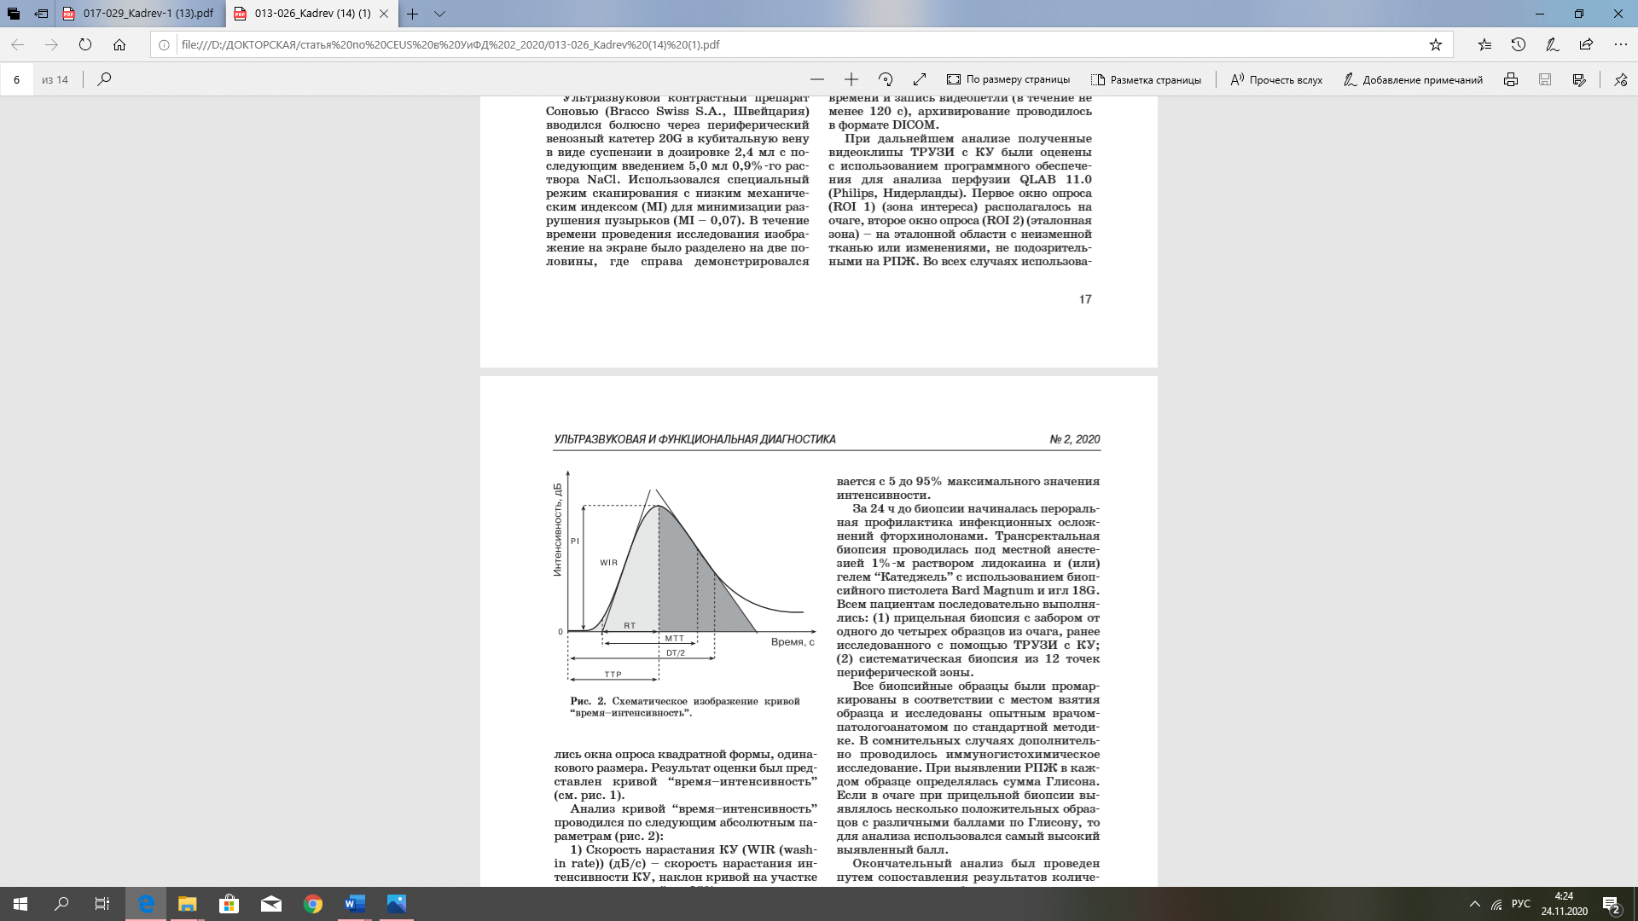

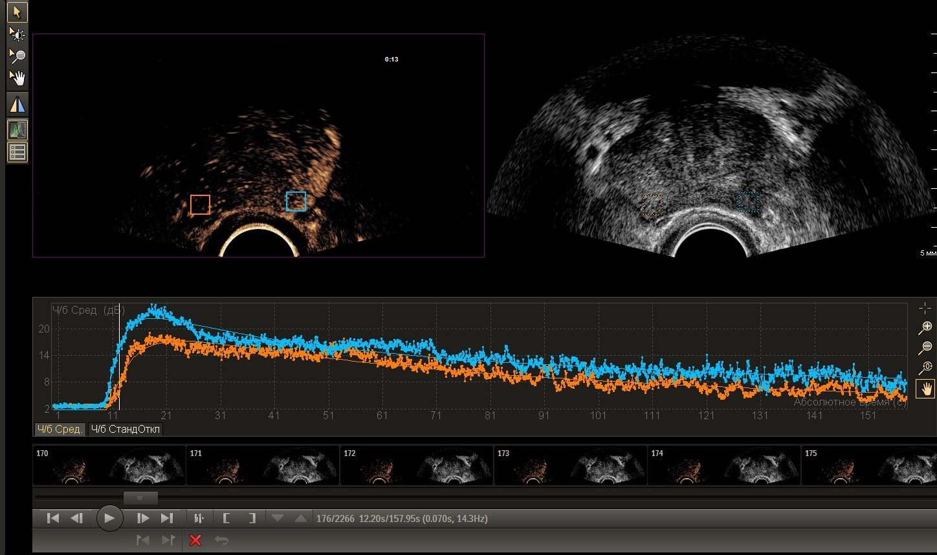
Рис. 1. Пример ТРУЗИ с КУ в основной группе. ROI и график синего цвета соответствуют зоне интереса (РПЖ), ROI и график оранжевого цвета – эталонной зоне.

Достоверные различия в зонах интереса между группами получены по параметрам WIR (P = 0,0026) и RT (P = 0,0047). Тест «WIR > 2,114 дБ/с – рак предстательной железы» характеризуется чувствительностью 50,0%, специфичностью 84,4%, предсказательной ценностью положительного теста – 68,2%, предсказательной ценностью отрицательного теста – 71,7%, AUC 0,706. Тест «RT ≤ 6,718 с – рак предстательной железы» характеризуется чувствительностью 70,0%, специфичностью 66,7%, предсказательной ценностью положительного теста 58,3%, предсказательной ценностью отрицательного теста 76,9%, AUC 0,694. Определяются достоверные корреляции суммы Глисона с WIR (r_{S} = 0,521, P = 0,0032), TTP (r_{S} = –0,503, P = 0,0046) и PI (r_{S} = 0,378, P = 0,0393). Использование абсолютных параметров количественного анализа трансректального ультразвукового исследования с контрастным усилением может привести к повышению эффективности прицельных биопсий.
Заключение.
Результаты большого когортного исследования во Франции показывают, что обнаружение TERT мутации промотора в моче является неинвазивным и чувствительным способом обнаруживать заболевание. TERT может помочь ранее обнаружить рецидив и лучше подобрать послеоперационный контроль и лечение. Данный анализ также выявляет заболевание при CIS (cancer in situ), который трудно обнаружить при цистоскопии. Исследование ТЕРТ может помочь в диагностике пациентов, которым показано выполнение флуоресцентной цистоскопии. Важно также отметить, что обнаружение мутации TERT остается высокоспецифичным к воспалительным или инфекционным заболеваниям нижних мочевых путей, где ранее описанные биомаркеры, как известно, дают ложноположительные результаты (Raitanen et al, 2001; Chou et al, 2015). Кроме того, TERT может также помочь врачам отличить рецидив от воспалительного рубца в случае при подозрении на цистоскопии.
Обнаружение мутаций промотора TERT в моче, проводимом в нашем исследовании, является перспективным неинвазивным прогностическим маркером рецидива рака мочевого пузыря, особенно в мышечно-неинвазивного, где цитология имеет некоторые ограничения.
Неинвазивный метод диагностики эректильной дисфункции является доступным диагностическим методом для мужского населения и в будущем может стать объективным неинвазивным методом диагностики эндотелиальной дисфункции, который возможно применять в амбулаторной практике. Ранняя коррекция эндотелиальной дисфункции значительно снижает риск развития фатальных сердечно-сосудистых осложнений, а также способствует увеличению средней продолжительности жизни среди мужского населения.
Предварительные результаты использования мультипараметрического ультразвукового исследования, сочетающего все эти три новейшие методики (эластографию сдвиговой волной, ТРУЗИ простаты с контрастным усилением и МРТ/УЗИ fusion-биопсию), кажутся весьма многообещающими. Однако количество доступных исследований, объединяющих хотя бы два метода из трех вышеописанных, весьма невелико. В доступной литературе нам не встретилось исследований, сравнивающих эффективность диагностики РПЖ с помощью всех этих трех методов и оценивающих возможности комплексного их использования. Это подчеркивает актуальность и своевременность дальнейшей работы по определению роли данного подхода в ранней диагностике РПЖ.

10.0 Практические рекомендации.
На основании проведённого анализа литературных данных для своевременной диагностики ЭНД, васкулогенной ЭД, а также связанных с данными состояниями факторов сердечно-сосудистого риска и бессимптомных сердечно-сосудистых заболеваний рекомендован комплексный подход к оценке состояния пациентов с проведением ряда диагностических тестов. Первым этапом является диагностика васкулогенной ЭД с помощью мониторинга ночных пенильных тумесценций. После подтверждения органического характера ЭД проводится оценка наличия факторов риска сердечно-сосудистых заболеваний и ЭД: тщательный сбор анамнеза по поводу повышенного АД, уровня физической активности, курении, измерение АД и массы тела пациента в амбулаторных условиях, анализ крови с определением липидного и гликемического профилей. Для диагностики ЭНД крупных сосудов наиболее простым и доступным является определение поток-зависимой вазодилатации плечевой артерии. Параллельно возможно определение скорости кровенаполнения после декомпрессии плечевой артерии (тест реактивной гиперемии), что является отражением дилатационной способности сосудов более мелкого калибра. В качестве альтернативы тесту реактивной гиперемии может быть использован аппаратный комплекс EndoPAT, предоставляющих возможность анализа показателей сразу нескольких сосудов. После установления факта наличия ЭНД дисфункции у пациентов с ЭД целесообразным является определение так называемого сосудистого возраста с помощью шкалы оценки риска сердечно-сосудистых событий SCORE, что даёт косвенное представление о степени тяжести ЭНД.
Для определения дальнейшей тактики ведения пациента с ЭД и ЭНД рекомендована стратификация риска сердечно-сосудистых осложнений, связанных с сексуальной активностью. Предложенный диагностический алгоритм позволит не только выявить сосудистый компонент ЭД на раннем этапе изменений, но и избежать фатальных сердечно-сосудистых осложнений путём назначения и рекомендации лечебных и профилактических мероприятий пациентам с бессимптомными сердечно-сосудистыми заболеваниями.
На сегодняшний день все исследователи при сравнении значений жесткости ткани предстательной железы получили достоверные различия между очагами РПЖ с одной стороны, и неизмененной или доброкачественно измененной тканью железы – с другой. Это позволяет дополнить системную биопсию предстательной железы прицельной биопсией подозрительных участков, выявленных при эластографии. Однако различными авторами для диагностики РПЖ используются разные пороговые значения жесткости ткани простаты, поэтому приоритетной задачей является выработка оптимальных пороговых значений жесткости.
11.0 Прогноз развития темы.
В результате проведенной работы, исследованного материала оценена высокая перспектива исследования. Мутации промотора TERT в моче продемонстрировали значительный потенциал и могут быть использованы в качестве надежных, недорогих и неинвазивных биомаркеров для ранней диагностики и послеоперационного скрининга рака мочевого пузыря. Выполнение цифровой капельной ПЦР мочи способны позволяет обнаруживать очень низкие концентрации мутаций. Они рентабельны и просты в использовании, что очень важно для внедрения в клиническую практику. Планируется продолжение сбора биоматериала, включение новой группы пациентов: 4 группа – пациенты с гиперплазией простаты 2 группа – группа контроля (собрано биоматериал 10 человек), публикация первых результатов определения мутаций теломераз у пациентов с верифицированным раком мочевого пузыря в сравнении с 2 группами контроля, публикация результатов исследования диагностической ценности данного скрининга в выявлении рецидива рака мочевого пузыря.
Неинвазивный метод диагностики эректильной дисфункции является доступным диагностическим методом для мужского населения и в будущем может стать объективным неинвазивным методом диагностики эндотелиальной дисфункции, который возможно применять в амбулаторной практике. Ранняя коррекция эндотелиальной дисфункции значительно снижает риск развития фатальных сердечно-сосудистых осложнений, а также способствует увеличению средней продолжительности жизни среди мужского населения. "Андроскан" обладает мобильностью, простотой интерфейса. Беспроводной и легкий датчик обеспечивает минимальный уровень дискомфорта в ночное время. На этапе апробации метода были выявлены недостатки программного обеспечения (ПО), делающие невозможным считывание информации с датчиков, которые по ходу выявления разработчиком (дважды выполнено обновление ПО). Датчик должен располагаться в области корня полового члена, корпус с микрочипом может быть расположен в любом положении в зависимости от удобства пациента.

12. Индикаторы.
Статьи и патенты:

- Activating telomerase TERT promoter mutations and their application for the detection of bladder cancer. Zvereva M., Pisarev E., Hosen I., Kisil O., Matskeplishvili S., Kubareva E., Kamalov D., Tivtikyan A., Manel A., Vian E., Kamalov A., Kamalov A., Ecke T., Calvez-Kelm F.L., International Journal of Molecular Sciences, MDPI (Basel, Switzerland), 2020, том 21, № 17, с. 6034-6052 DOI
- Новый метод неинвазивного механического разрушения опухолей простаты с помощью импульсного фокусированного ультразвука / Хохлова В.А., Росницкий П.Б., Цысарь С.А., Буравков С.В., Сапожников О.А., Карзова М.М., Хохлова Т.Д., Максвелл А.Д., Гайфуллин Н.М., Кадрев А.В., Охоботов Д.А., Камалов А.А., Шейд Д.Р. // Урология. — 2019. — № 6. — С. 67–73. DOI: 10.18565/urology.2019.6.67-73 https://urologyjournal.ru/ru/archive/article/38458 Scopus (Статья вышла в начале 2020 года, не вошла в отчет за 2019 год)
- Количественный анализ трансректального ультразвукового исследования с контрастным усилением в диагностике рака предстательной железы (абсолютные параметры): предварительные результаты / Кадрев А.В., Митькова М.Д., Рязанцев А.А., Камалов А.А., Митьков В.В. // Ультразвуковая и функциональная диагностика. — 2020. — № 2. — С. 13–26. [DOI: 10.24835/1607-0771-2020-2-13-26]
- Фенотипирование ангиотензинпревращающего фермента предстательной железы при раке простаты и доброкачественной гиперплазии / Мамедов В.Н., Данилов С.М., Самоходская Л.М., Охоботов Д.А., Камалов Д.М., Мельников Н.А., Карпов В.К., Кадрев А.В., Камалов А.А. // Урология. — 2020. — № 5. — С. 20–27. DOI:10.18565/urology.2020.5.20-27 https://urologyjournal.ru/ru/archive/article/39582 Scopus
- Патент: Способ профилактики рубцовой деформации шейки мочевого пузыря после эндоскопического удаления гиперплазии простаты. Авторы: Камалов А. А., Сорокин Н.И., Кадрев А. В., Дзитиев В. К., Камалов Д. М., Шапаров Б. М., Тивтикян А. С. (RU) Аббосов Ш. А. (RU) Пшихачев А. М. (RU) Номер: 2725549
- Патент: Способ выявления пациентов с повышенным риском развития рака простаты. Авторы: Данилов С.М., Кадрев А.В., Самоходская Л.М., Камалов А.А. Номер: #2019141378
- Количественный анализ трансректального ультразвукового исследования с контрастным усилением в диагностике рака предстательной железы (относительные параметры): предварительные результаты / Кадрев А.В., Митькова М.Д., Данилова Н.В., Сорокин Н.И., Камалов Д.М., Камалов А.А., Митьков В.В. // Ультразвуковая и функциональная диагностика. — 2020. — № 3. — принято в печать
- Использование прицельной биопсии предстательной железы под контролем эластографии сдвиговой волной в диагностике рака предстательной железы / Камалов А. А., Кадрев А. В., Митькова М. Д., Данилова Н. В., Камалов Д. М., Сорокин Н.И., Митьков В. В. // Урология. — 2020. — № 6. — принято в печать. Scopus
- Комплексный подход к диагностике эректильной дисфункции сосудистого генеза. А.А. Камалов, Д.А. Охоботов, М.Е. Чалый, Н.И. Сорокин, А.А. Стригунов, О.Ю. Нестерова, Е.В. Афанасьевская, А.С. Тивтикян. Направлена в печать в журнал «Экспериментальная и практическая урология». Будет опубликована в №1 за 2021 год.

Выполнены доклады на конференциях:
- XVI КОНГРЕСС «МУЖСКОЕ ЗДОРОВЬЕ» С МЕЖДУНАРОДНЫМ УЧАСТИЕМ. Москва, Университетская клиника МНОЦ МГУ
28 июня 2020. Кадрев А.В., Камалов А.А., Камалов Д.М., Митькова М.Д., Митьков В.В. Прицельная биопсия предстательной железы под контролем эластографии сдвиговой волной в диагностике рака предстательной железы
- XX КОНГРЕСС РОССИЙСКОГО ОБЩЕСТВА УРОЛОГОВ Москва, онлайн. 28 ноября 2020. А.А. Камалов, А.В. Кадрев, Д.М. Камалов, М.Д. Митькова, В.В. Митьков. Использование эластографии сдвиговой волной для прицельной биопсии простаты в дополнение к системной биопсии при диагностике рака предстательной железы
- КОНГРЕСС РОСИЙСКОГО ОБЩЕСТВА РЕНТГЕНОЛОГОВ И РАДИОЛОГОВ. Москва, онлайн. 11 ноября 2020. А.В. Кадрев. Ультразвуковое исследование с контрастным усилением в диагностике рака предстательной железы и другие – всего-9 единиц

Опубликованы тезисы докладов:
- Прицельная биопсия предстательной железы под контролем эластографии сдвиговой волной в диагностике рака предстательной железы / Кадрев А.В., Камалов А.А., Камалов Д.М., Митькова М.Д., Митьков В.В.// СБОРНИК ТРУДОВ XVI КОНГРЕССА МУЖСКОЕ ЗДОРОВЬЕ / Т. 1 из 1. — Авторское, Москва, 2020. — С. 9–10.
- Метод профилактики рубцовой деформации шейки мочевого пузыря после эндоскопического удаления гиперплазии простаты / Аббосов Ш.А., Охоботов Д.А., Кадрев А.В., Сорокин Н.И., Шомаруфов А.Б., Шапаров Б.М., Тивтикян А.С., Кабанова О.О., Камалов А.А // СБОРНИК ТРУДОВ XVI КОНГРЕССА МУЖСКОЕ ЗДОРОВЬЕ / Т. 1 из 1. — Москва, 2020. — С. 45–46.
- Прогностическая ценность изоформ ангиотензин-превращающего фермента в ранней диагностике рака предстательной железы / Камалов А.А., Карпов В.К., Охоботов Д.А., Мамедов В.Н., Данилов С.М., Самоходская Л.М., Кадрев А.В., Тивтикян А.С. // СБОРНИК ТРУДОВ XVI КОНГРЕССА МУЖСКОЕ ЗДОРОВЬЕ. — Т. 1 из 1. —Москва, 2020. — С. 11–12.
- Использование эластографии сдвиговой волной для прицельной биопсии простаты в дополнение к системной биопсии при диагностике рака предстательной железы / А.А. Камалов, А.В. Кадрев, Д.М. Камалов, М.Д. Митькова, В.В. Митьков // СБОРНИК ТРУДОВ XX КОНГРЕССА РОССИЙСКОГО ОБЩЕСТВА УРОЛОГОВ — Москва, 2020.
- ВОЗМОЖНОСТИ СКРИНИНГА РАКА ПРЕДСТАТЕЛЬНОЙ ЖЕЛЕЗЫ НА УРОВНЕ ПОЛИКЛИНИЧЕСКОГО ЗВЕНА. Чалый М.Е., Охоботов Д.А., Афанасьевская Е.В., Стригунов А.А., Тивтикян А.С., Епифанова М.В., Камалов Д.М., Дзитиев В.К., Сорокин Н.И., Камалов А.А. в сборнике МАТЕРИАЛЫ XX КОНГРЕССА РОССИЙСКОГО ОБЩЕСТВА УРОЛОГОВ, 2020, серия 5, тезисы
- ВЫЯВЛЕНИЕ ЭРЕКТИЛЬНОЙ ДИСФУНКЦИИ С ПОМОЩЬЮ ПРИБОРА АНДРОСКАН МИТ И ПЕРСОНАЛИЗИРОВАННЫЙ ПОДБОР ТЕРАПИИ. Чалый М.Е., Охоботов Д.А., Стригунов А.А., Афанасьевская Е.В., Тивтикян А.С., Епифанова М.В., Дзитиев В.К., Сорокин Н.И., Камалов Д.М., Камалов А.А.,в сборнике СБОРНИК ТЕЗИСОВ МАТЕРИАЛЫ XX КОНГРЕССА РОССИЙСКОГО ОБЩЕСТВА УРОЛОГОВ, том 5, 2020,тезисы
- Выявление эректильной дисфункции с помощью прибора андроскан мит, как предиктора эндотелиальной дисфункции и профилактики сердечно-сосудистых заболеваний. Камалов А.А., Чалый М.Е., Дзитиев В.К., Сорокин Н.И., Охоботов Д.А., Камалов Д.М., Епифанова М.В., Стригунов А.А., Афанасьевская Е.В., Тивтикян А.С., в сборнике СБОРНИК ТРУДОВ XVI КОНГРЕССА «МУЖСКОЕ ЗДОРОВЬЕ», серия 1, место издания Авторское, Москва, том 1, 2020, тезисы
- ТЕЛОМЕРАЗЫ В НЕИНВАЗИВНОЙ ДИАГНОСТИКЕ РАКА МОЧЕВОГО ПУЗЫРЯ. Камалов Д.М., Тивтикян А.С., Охоботов Д.А., Самоходская Л.М., Зверева М.Э., Дзитиев В.К., Афанасьевская Е.В., Стригунов А.А., А А.Камалов , в сборнике МАТЕРИАЛЫ XX КОНГРЕССА РОССИЙСКОГО ОБЩЕСТВА УРОЛОГОВ, серия 5, 2020, тезисы
- Теломеразы в диагностике рака мочевого пузыря. Камалов Д.М., Тивтикян А.С., Охоботов Д.А., Самоходская Л.М., Зверева М.Э., Дзитиев В.К., Афанасьевская Е.В., Стригунов А.А., Камалов А.А., в сборнике СБОРНИК ТРУДОВ XVI КОНГРЕССА «МУЖСКОЕ ЗДОРОВЬЕ», серия 1, место издания Авторское, Москва, том 1, 2020,тезисы
- Теломеразы в неинвазивной диагностике рака мочевого пузыря. Камалов Д.М., Тивтикян А.С., Охоботов Д.А., Самоходская Л.М., Зверева Мария Эмильевна, Дзитиев В.К., Афанасьевская Е.В., Стригунов А.А., Камалов А.А., в сборнике Материалы XV Международного Конгресса Российского Общества Онкоурологов, издательство АБВ-пресс (М.), 2020, тезисы
Итого: Статей опубликовано -4, подано в печать – 4, оформлено 2 патента РФ, проведено 10 докладов и опубликованы тезисы.

13. Приложение 1:
Список используемой литературы.

Подтема: 0908.7.1 Исследование новых возможностей молекулярно-генетического анализа внеклеточной ДНК в диагностике рака мочевого пузыря.
1. Злокачественные новообразования в России в 2010 году (заболеваемость и смертность. [Под ред. В.И. Чиссова, В.В. Старинского, Г.В. Петровой]. М., 2012. 260 c.
2. Morales A, Eidinger D, Bruce AW. Intracavitary bacillus Calmette-Guerin in the treatment of superficial bladder tumors. // J Urol. 1976. Vol. 116, N 2. P. 180-183.
3. Bianco FJ Jr, Justa D, Grignon DJ, Sakr WA, Pontes JE, Wood DP Jr. Management of clinical T1 bladder transitional cell carcinoma by radical cystectomy. // Urol Oncol. 2004. Vol. 22, N 4. P. 290-294.
4. Brausi M, Witjes JA, Lamm D, Persad R, Palou J, Colombel M, Buckley R, Soloway M, Akaza H, Böhle A. A review of current guidelines and best practice recommendations for the management of nonmuscle invasive bladder cancer by the International Bladder Cancer Group. // J Urol. 2011. Vol. 186, N 6. P. 2158-2167.
5. Lokeshwar VB, Habuchi T, Grossman HB, Murphy WM, Hautmann SH, Hemstreet GP 3rd, Bono AV, Getzenberg RH, Goebell P, Schmitz-Dräger BJ, Schalken JA, Fradet Y, Marberger M, Messing E, Droller MJ. Bladder tumor markers beyond cytology: International Consensus Panel on bladder tumor markers. // Urol. 2005. Vol. 66, N 6, Suppl 1. P. 35-63.
6. Grossman HB, Messing E, Soloway M, Tomera K, Katz G, Berger Y, Shen Y. Detection of bladder cancer using a point-of-care proteomic assay. // JAMA. 2005. Vol. 293, N 7. P. 810-816.
7. Glas AS, Roos D, Deutekom M, Zwinderman AH, Bossuyt PM, Kurth KH. Tumor markers in the diagnosis of primary bladder cancer. A systematic review. // J Urol. 2003. Vol. 169, N 6. P. 1975-1982.
8. van Rhijn BW, van der Poel HG, van der Kwast TH. Urine markers for bladder cancer surveillance: a systematic review. // Eur Urol. 2005. Vol. 47, N 6. P. 736-748.
9. Сергеева Н.С., Маршутина Н.В., Родина И.А. Использование маркера рака мочевого пузыря UBC в диагностике и мониторинге больных. Пособие для врачей. М. , 2004. 19 с.
10. Williams SG, Stein JP. Molecular pathways in bladder cancer. // Urol Res. 2004. Vol. 32, N 6. P. 373-385.
11. Clark PE, Agarwal N, Biagioli MC, Eisenberger MA, Greenberg RE, Herr HW, Inman BA, Kuban DA, Kuzel TM, Lele SM, Michalski J, Pagliaro LC, Pal SK, Patterson A, Plimack ER, Pohar KS, Porter MP, Richie JP, Sexton WJ, Shipley WU, Small EJ, Spiess PE, Trump DL, Wile G, Wilson TG, Dwyer M, Ho M. Bladder cancer. // J Natl Compr Canc Netw. 2013. Vol. 11, N 4. P. 446-475.
12. Youssef RF, Shariat SF, Kapur P, Kabbani W, Ghoneim T, King E, Cockburn A, Mosbah A, Abol-Enein H, Ghoneim M, Lotan Y. Expression of cell cycle-related molecular markers in patients treated with radical cystectomy for squamous cell carcinoma of the bladder. // Hum Pathol. 2011. Vol. 42, N 3. P. 347-555.
13. Barbieri CE, Lotan Y, Lee RK, Sonpavde G, Karakiewicz PI, Robinson B, Scherr DS, Shariat SF. Tissue-based molecular markers for bladder cancer. // Minerva Urol Nefrol. 2010. Vol. 62, N 3. P. 241-258.
14. Protzel C, Hakenberg OW. Molecular markers in the diagnostics and therapy of urothelial cancer. // Urologe A. 2010. Vol. 49, N 11. P. 1415-1424.
15. Roos PH, Jakubowski N. Methods for the discovery of low-abundance biomarkers for urinary bladder cancer in biological fluids. // Bioanalysis. 2010. Vol. 2, N 2. P. 295-309.
16. Patel T, Pitman M, McKiernan JM. Bladder cancer: a review of clinical management and prognostic factors. // Minerva Urol Nefrol. 2010. Vol. 62, N 4. P. 377-386.
17. Manvar AM, Wallen EM, Pruthi RS, Nielsen ME. Prognostic value of CA 125 in transitional cell carcinoma of the bladder.// Expert Rev Anticancer er. 2010. Vol. 10, N 12. P. 1877-1881.
18. Рязанцев В.Е. Прогностическая значимость общеклинических и молекулярно-биологических маркеров группы кератинов в ранней диагностике рака мочевого пузыря: Дис… канд. мед. наук. М., 2011.156 с.
19. Коган М.И., Перепечай В.А. Рак мочевого пузыря. Ростовский государственный медицинский университет, 2002. 239 с.
20. Ajit D, Dighe S, Desai S. Has urine cytology a role to play in the era of fluorescence in situ hybridization? // Acta Cytol. 2010. Vol.54, N 6. P. 1118-1122.
21. Lokeshwar V. B., Block N. L. HA-HAase urine test. A sensitive and specific method for detecting bladder cancer and evaluating its grade. // Urol Clin. North Am. 2000.Vol. 27, N 1. P. 53–61.
22. Li T, Chen Z., Lin C. Value of urinary cytokeratins 8 and 18 as a diagnostic marker for transitional cell carcinoma. // Chin J Urol. 2003. Vol. 24. P. 12.
23. Сергеева Н.С. Новые опухолевые маркеры в онкоурологии. // Матер. V Всерос. научно-практич. конф. с междунар. участием «Актуальные вопросы лечения онкоурологических заболеваний» 2-3 октября. Обнинск, 2003. С. 144–145.
24. Todenhöfer T, Hennenlotter J, Ritter R, Hoffmann U, Blutbacher P, Deja A, Hohneder A, Stenzl A, Schwentner C. Point-of-care testing for bladder cancer – the UBC Rapid test on the concile® Ω100 reader platform provides quantitative results. // Eur Urol Suppl. 2013. Vol. 12, Issue 1. P. e365
25. Клиническая онкоурология [Под ред. Б.П. Матвеева]. М., 2011. 934 c.
26. Raitanen MP, Kaasinen E, Lukkarinen O, Kauppinen R, Viitanen J, Liukkonen T, Tammela TL; Finnbladder Group. Analysis of false-positive BTA STAT test results in patients followed up for bladder cancer. // Urol. 2001. Vol. 57, N 4. P. 680-684.
27. Leyh H, Hall R, Mazeman E, Blumenstein BA. Comparison of the Bard BTA test with voided urine and bladder wash cytology in the diagnosis and management of cancer of the bladder. // Urology. 1997. Vol. 50, N 1. P. 49-53.
28. Sarosdy MF. Sarosdy MF, deVere White RW, Soloway MS, Sheinfeld J, Hudson MA, Schellhammer PF, Jarowenko MV, Adams G, Blumenstein BA. Results of a multicenter trial using the BTA test to monitor for and diagnose recurrent bladder cancer. // J Urol. 1995. Vol. 154, N 2, Pt 1. P. 379-383.
29. Gutiérrez Baños JL, Martín García B, Hernández Rodríguez R, Portillo Martín JA, Correas Gómez MA, del Valle Schaan JI, Roca Edreira A, Villanueva Peña A, Gutíerrez García R, De Diego Rodríguez E, Rado Velázquez MA. Usefulness of BTA Stat test (Bard) in the diagnosis of bladder cancer. Preliminary results and comparison with cytology and cystoscopy. // Arch Esp Urol. 1998. Vol. 51, N 8. P. 778-782.
30. Xu K, Tam PC, Hou S, Wang X, Bai W. The role of nuclear matrix protein 22 combined with bladder tumor antigen stat test in surveillance of recurring bladder cancer. // Chin Med J (Engl). 2002. Vol. 115, N 11. P. 1736-1738.
31. Dey P. Urinary markers of bladder carcinoma. // Clin Chim Acta. 2004. Vol. 340. P. 123–126.
32. Bian W, Xu Z. Combined assay of CYFRA21-1, telomerase and vascular endothelial growth factor in the detection of bladder transitional cell carcinoma. // Int J Urol. 2007. Vol. 14, N 2. P. 108-111. 33. Wakatsuki M, Suzuki Y, Nakamoto S, Ohno T, Ishikawa H, Kiyohara H, Kiyozuka M, Shirai K, Nakayama Y, Nakano T. Clinical usefulness of CYFRA 21-1 for esophageal squamous cell carcinoma in radiation therapy. // J Gastroenterol Hepatol. 2007. Vol. 22, N 5. P. 715-719.
34. Wu GP, Ba J, Zhao YJ, Wang EH. Diagnostic value of CEA, CYFRA 21-1, NSE and CA 125 assay in serum and pleural effusion of patients with lung cancer. // Acta Cytol. 2007. Vol. 51, N 4. P. 679-680.
35. Mady EA. Cytokeratins as serum markers in egyptian bladder cancer. A comparison of CYFRA 21-1, TPA and TPS. // Int J Biol Markers. 2001. Vol. 16, N 2. P. 130-135.
36. Celis JE, Wolf H, Ostergaard M. Bladder squamous cell carcinoma biomarkers derived from proteomics. // Electrophoresis. 2000. Vol. 21, N 11. P. 2115-2121.
37. Mowatt G, Zhu S, Kilonzo M, Boachie C, Fraser C, Griffiths TR, N'Dow J, Nabi G, Cook J, Vale L. Systematic review of the clinical effectiveness and cost-effectiveness of photodynamic diagnosis and urine biomarkers (FISH, ImmunoCyt, NMP22) and cytology for the detection and follow-up of bladder cancer. // Health Technol Assess. 2010. Vol. 14, N 4. P. 1-331.
38. Карселадзе А.И. Реакция флюорицсцентной гибритизации in situ в диагностике онкологических заболеваний. // Прил к журналу «Архив патологии». М.: Медицина, 2009 г. 40 с.
39. Laudadio J, Keane TE, Reeves HM, Savage SJ, Hoda RS, Lage JM, et al. Fluorescence in situ hybridization for detecting transitional cell carcinoma: implications for clinical practice. // BJU Int. 2005. Vol. 96, N 9. P. 1280-1285.
40. Oeda T, Manabe D. The usefulness of urinary FDP in the diagnosis of bladder cancer: comparison with NMP22, BTA and cytology. // Nihon Hinyokika Gakkai Zasshi. 2001. Vol. 92, N 1. P. 1-5.
41. Schmetter BS, Habicht KK, Lamm DL, Morales A, Bander NH, Grossman HB, Hanna MG Jr, Silberman SR, Butman BT. A multicenter trial evaluation of the fibrin/fibrinogen degradation products test for detection and monitoring of bladder cancer. // J Urol. 1997. Vol. 158, N 3, Pt 1. P. 801-805.
42. Halling KC, King W, Sokolova IA, Karnes RJ, Meyer RG, Powell EL, et al. A comparison of BTA stat, hemoglobin dipstick, telomerase and Vysis UroVysion assays for the detection of urothelial carcinoma in urine. // J Urol. 2002. Vol. 167, N 5. P. 2001-2006.
43. Mian C, Lodde M, Haitel A, Vigl EE, Marberger M, Pycha A. Comparison of the monoclonal UBC-ELISA test and the NMP22 ELISA test for the detection of urothelial cell carcinoma of the bladder. // Urol. 2000. Vol. 55, N 2. P. 223-226.
44. Jeong S, Park Y, Cho Y, Kim YR, Kim HS. Diagnostic values of urine CYFRA21-1, NMP22, UBC, and FDP for the detection of bladder cancer.// Clin Chim Acta. 2012. Vol. 414. P. 93-100.
45. Lüdecke G, Pilatz A, Hauptmann A, Bschleipfer T, Weidner W. Comparative analysis of sensitivity to blood in the urine for urine-based pointofcare assays (UBC rapid, NMP22 BladderChek and BTA-stat) in primary diagnosis of bladder carcinoma. Interference of blood on the results of urine-based POC tests. // Anticancer Res. 2012. Vol. 32, N 5. P. 2015-2018.
46. Babjuk M, Soukup V, Pesl M, Kostírová M, Drncová E, Smolová H, Szakacsová M, Getzenberg R, Pavlík I, Dvorácek J. Urinary cytology and quantitative BTA and UBC tests in surveillance of patients with pTapT1 bladder urothelial carcinoma. // Urol. 2008. Vol. 71, N 4. P. 718-722.
47. Todenhöfer T., Hennenlotter J., Kühs U., Mohrhardt S., Esser M., Aufderklamm S., Mundhenk J., Gakis G., Stenzl A., Schwentner C. Expedient combination of urine markers enhances their diagnostic performance in the detection of urothelial carcinoma. // Eur Urol Suppl. 2013. Vol. 12. Issue 1. P. 364.
48. Заболотнева А.А., Гайфуллин Н.М., Буздин А.А., Алексеев Б.Я., Андреева Ю.Ю., Шегай П.В., Соков Д.Г., Русаков И.Г. Молекулярные маркеры рака мочевого пузыря от частного к целому. // Онкоурология. 2011. N 3. C. 16-19.
49. Рекомендации Европейского общества урологов по лечению мышечно-неинвазивного рака мочевого пузыря, 2012 год. http://www.uroweb.org/guidelines/
50. Shariat SF, Marberger MJ, Lotan Y, Sanchez-Carbayo M, Zippe C, Lüdecke G, et al. Variability in the performance of nuclear matrix protein 22 for the detection of bladder cancer. // J Urol. 2006. Vol. 176, N 3. P. 919-926.
51. Black PC, Brown GA, Dinney CP. Molecular markers of urothelial cancer and their use in the monitoring of superficial urothelial cancer. // J Clin Oncol. 2006. Vol. 24, N 35. P. 5528-5535.
52. Строкова Л.А. Лучевая диагностика рака мочевого пузыря: Дис. … д-ра мед. наук. С.-Пб., 2009. 301 с. 53. Чепуров Д.А. Роль трехмерной эхографии и ультразвуковой ангиографии в диагностике и стадировании рака мочевого пузыря: Дис. … канд. мед. наук. М., 2005. 185 с.
53. Francёoise Descotes et al. Non-invasive prediction of recurrence in bladder cancer by detecting somatic TERT promoter mutations in urine. British Journal of Cancer (2017) 117, 583–587 | doi: 10.1038/bjc.2017.210

Подтема 0908.7.2: Выявление эректильной и эндотелиальной дисфункции, как предиктора сердечно-сосудистых заболеваний.

[1] EAU guidelines, 2019
[2] Эректильная дисфункция у кардиологических больных Клонер Р.А. Регулярные выпуски «РМЖ» №20 от 17.09.2008 стр. 1329
[3] Пушкарь Д.Ю. , Камалов А.А. , Аль–Шукри С.Х. , Еркович А.А. , Коган М.И. , Павлов В.Н. , Журавлев В.Н. , Берников А.Н. Эпидемиологическое исследование распространенности эректильной дисфункции в Российской Федерации Регулярные выпуски «РМЖ» №3 от 07.02.2012 стр. 112
[4]Мартынов А.И., Аветяк Н.Г., Акатова Е.В., Гороховская Г.Н., Романовская Г.А. ЭНДОТЕЛИАЛЬНАЯ ДИСФУНКЦИЯ И МЕТОДЫ ЕЕ ОПРЕДЕЛЕНИЯ. Российский кардиологический журнал. 2005;(4):94-98. https://doi.org/10.15829/1560-4071-2005-4-94-98
[5] Robert A. Kloner, MD, PhD
Erectile Dysfunction in the Cardiac Patient, Current Urology Reports 2003, 4: 466–471
[6] Meredith IT, Currie KE, Anderson TJ, et al.: Postischemic vasodilation in human forearm is dependent on endothelium - derived nitric oxide. Am J Physiol 1996, 270:H1435-H1440
[7] Park H-W, Her S-H, Park B-H, Han D-S, Yuk SM, Kim D-W, et al. (2019) Correlation between internal pudendal artery stenosis and erectile dysfunction in patients with suspected coronary artery disease. PLoS ONE 14(11): e0225179. https://doi.org/10.1371/journal.pone.0225179
[8] Celermajer DS, Sorensen KE, Gooch VM et al. Non – invasive detection of endothelial dysfunction in children and adults at risk of atherosclerosis. //Lancet 1992; 340: P.1111–5
[9] Джурич, Д. Применение тестов реактивности плечевой артерии при оценке дисфункции эндотелия в процессе старения. / Д. Джурич, Е. Стефанович, Н. Тасич // Кардиология. - 2000. № 11. - С. 24-27
[10] Montorsi F , Briganti A , Salonia A , et al . Erectile dysfunction prevalence, time of onset and association with risk factors in 300 consecutive patients with acute chest pain and angiographically documented coronary artery disease. Eur Urol 2003;44:360–5. doi:10.1016/S0302-2838(03)00305-1
[11]Montorsi P , Ravagnani PM , Galli S , et al . Association between erectile dysfunction and coronary artery disease:matching the right target with the right test in the right patient. Eur Urol 2006;50:721–31. doi:10.1016/j.eururo.2006.07.015
[12] Vlachopoulos C , Rokkas K , Ioakeimidis N , et al. Prevalence of asymptomatic coronary artery disease in men with vasculogenic erectile dysfunction: a prospective angiographic study. Eur Urol 2005;48:996–1003. doi:10.1016/j.eururo.2005.08.002
[13]Mobley DF, Khera M, Baum N Recent advances in the treatment of erectile dysfunctionPostgraduate Medical Journal 2017;93:679-685.
[14] Lane-Cordova, A. D., Kershaw, K., Liu, K., Herrington, D., & Lloyd-Jones, D. M. (2017). Association Between Cardiovascular Health and Endothelial Function With Future Erectile Dysfunction: The Multi-Ethnic Study of Atherosclerosis. American Journal of Hypertension, 30(8), 815–821. doi:10.1093/ajh/hpx060
[15] Мартынов АИ, Аветяк НГ, Акатова ЕВ, Гороховская ГН, Романовская ГА.Эндотелиальная дисфункция и методы ее определения. 2005;4(54):94–8.
[16] Nunes KP, Labazi H, Webb RC. New insights into hypertension-associated erectile
dysfunction. Curr Opin Nephrol Hypertens. 2012 Mar;21(2):163–70.
[17] Vlachopoulos C, Aznaouridis K, Ioakeimidis N, Rokkas K, Tsekoura D, Vasiliadou C, et al. Arterial function and intima-media thickness in hypertensive patients with erectile dysfunction. J Hypertens. England; 2008 Sep;26(9):1829–36.
[18]Behr-Roussel D, Chamiot-Clerc P, Bernabe J, Mevel K, Alexandre L, Safar ME, et al. Erectile dysfunction in spontaneously hypertensive rats: pathophysiological mechanisms. Am J Physiol Regul Integr Comp Physiol. United States; 2003 Mar;284(3):R682-8.
[19] Packer MA, Scarlett JL, Martin SW, Murphy MP. Induction of the mitochondrial permeability transition by peroxynitrite. Biochem Soc Trans. England; 1997 Aug;25(3):909–14.
[20] Félétou M, Köhler R, Vanhoutte PM. Endothelium-derived vasoactive factors and hypertension: possible roles in pathogenesis and as treatment targets. Curr Hypertens Rep. 2010 Aug;12(4):267–75.
[21]Durmus N, Toylu A, Evcim S, Soner BC, Demir O, Kahraman E, et al. Time-course changes of nLDL-induced erectile dysfunction. Int J Impot Res. England; 2017 May;29(3):115–9.
[22]Ryu J-K, Zhang LW, Jin H-R, Piao S, Choi MJ, Tuvshintur B, et al. Derangements in endothelial cell-to-cell junctions involved in the pathogenesis of
hypercholesterolemia-induced erectile dysfunction. J Sex Med. Netherlands; 2009
Jul;6(7):1893–907.
[23]Zhang Z, Tang L, Yu W, Chen Y, Dai Y-T. Improvement in erectile function in a rat model of high cholesterol diet-induced atherosclerosis by atorvastatin in a manner that is independent of its lipid-lowering property. Andrologia. Germany; 2017 Nov;49(9).
[24]Chen S, Wu R, Huang Y, Zheng F, Ou Y, Tu X, et al. Insulin resistance is an
independent determinate of ED in young adult men. PLoS One.2013;8(12):e83951.
[25]Contreras C, Sánchez A, Martínez P, Raposo R, Climent B, García-Sacristán A, et al. Insulin resistance in penile arteries from a rat model of metabolic syndrome. Br J Pharmacol. 2010 Sep;161(2):350–64.
[26]Klein R, Klein BE, Lee KE, Moss SE, Cruickshanks KJ. Prevalence of self-reported erectile dysfunction in people with long-term IDDM. Diabetes Care. United States; 1996 Feb;19(2):135–41.
[27] Fedele D, Bortolotti A, Coscelli C, Santeusanio F, Chatenoud L, Colli E, et al. Erectile dysfunction in type 1 and type 2 diabetics in Italy. On behalf of Gruppo Italiano Studio Deficit Erettile nei Diabetici. Int J Epidemiol. England; 2000 Jun;29(3):524–31.
[28]Buvat J, Maggi M, Gooren L, Guay AT, Kaufman J, Morgentaler A, et al. Endocrine aspects of male sexual dysfunctions. J Sex Med. Netherlands; 2010 Apr;7(4 Pt 2):1627–56.
[29]Chitaley K. Type 1 and Type 2 diabetic-erectile dysfunction: same diagnosis (ICD-9),

Подтема 0908.7.3: Мультипараметрическое ультразвуковое исследование в диагностике рака предстательной железы.
1. Malignant tumours in Russia in 2018 (morbidity and mortality) / Ed. by А.D. Kaprin, V.V. Starinsky, G.V. Petrova. Moscow: National Medical Research Radiological Center. 2019; 250 p. Russian (Злокачественные новообразования в России в 2018 году (заболеваемость и смертность) / Под ред. А.Д. Каприна, В.В. Старинского, Г.В. Петровой. М.: МНИОИ им. П.А. Герцена – филиал ФГБУ «НМИЦ радиологии» Минздрава России. 2019; 250 с.).
2. Naji L., Randhawa H., Sohani Z., Dennis B., Lautenbach D., Kavanagh O., Bawor M., Banfield L., Profetto J. Digital rectal examination for prostate cancer screening in primary care: a systematic review and meta-analysis // Ann. Fam. Med. 2018. V. 16. No. 2. P. 149–154. Doi: 10.1370/afm.2205.
3. Cui T., Kovell R.C., Terlecki R.P. Is it time to abandon the digital rectal examination? Lessons from the PLCO cancer screening trial and peer-reviewed literature // Curr. Med. Res. Opin. 2016. V. 32. No. 10. P. 1663–1669. Doi: 10.1080/03007995.2016.1198312.
4. US Preventive Services Task Force, Grossman D.C., Curry S.J., Owens D.K., Bibbins-Domingo K., Caughey A.B., Davidson K.W., Doubeni C.A., Ebell M., Epling J.W. Jr., Kemper A.R., Krist A.H., Kubik M., Landefeld C.S., Mangione C.M., Silverstein M., Simon M.A., Siu A.L., Tseng C.W. Screening for prostate cancer US Preventive Services Task Force recommendation statement // JAMA. 2018. V. 319. No. 18. P. 1901–1913. Doi: 10.1001/jama.2018.3710.
5. Seitz M., Scher B., Scherr M., Tilki D., Schlenker B., Gratzke C., Schipf A., Stanislaus P., Muller-Lisse U., Reich O., Stief C. Imaging procedures to diagnose prostate cancer // Urologe A. 2007. V. 46. No. 10. P. 1435–1446. Doi: 10.1007/s00120-007-1455-x.
6. Rifkin M.D., Zerhouni E.A., Gatsonis C.A., Quint L.E., Paushter D.M., Epstein J.I., Hamper U., Walsh P.C., McNeil B.J. Comparison of magnetic resonance imaging and ultrasonography in staging early prostate cancer. Results of a multi-institutional cooperative trial // N. Engl. J. Med. 1990. V. 323. No. 10. P. 621–626. Doi: 10.1056/NEJM199009063231001.
7. Beerlage H.P., Aarnink R.G., Ruijter E.T., Witjes J.A., Wijkstra H., Van De Kaa C.A., Debruyne F.M., De La Rosette J.J. Correlation of transrectal ultrasound, computer analysis of transrectal ultrasound and histopathology of radical prostatectomy specimen // Prostate Cancer Prostatic Dis. 2001. V. 4. No. 1. P. 56–62. Doi: 10.1038/sj.pcan.4500495.
8. Loeb S., Vellekoop A., Ahmed H.U., Catto J., Emberton M., Nam R., Rosario D.J., Scattoni V., Lotan Y. Systematic review of complications of prostate biopsy // Eur. Urol. 2013. V. 64. No. 6. P. 876–892. Doi: 10.1016/j.eururo.2013.05.049.
9. Abraham N.E., Mendhiratta N., Taneja S.S. Patterns of repeat prostate biopsy in contemporary clinical practice // J. Urol. 2015. V. 193. No. 4. P. 1178–1184. Doi: 10.1016/j.juro.2014.10.084.
10. Wegelin O., van Melick H.H.E., Hooft L., Bosch J.L.H.R., Reitsma H.B., Barentsz J.O., Somford D.M. Comparing three different techniques for magnetic resonance imaging-targeted prostate biopsies: a systematic review of In-bore versus magnetic resonance imaging-transrectal ultrasound fusion versus cognitive registration. Is there a preferred technique? // Eur. Urol. 2017. V. 71. No. 4. P. 517–531. Doi: 10.1016/j.eururo.2016.07.041.
11. Schoots IG, Rouvière O. MRI and MRI-targeted biopsy take precedence over systematic biopsy in primary prostate cancer diagnosis // BMJ Evid. Based Med. 2018. Doi: 10.1136/bmjebm-2018-111081.
12. Van Hove A., Savoie P.H., Maurin C., Brunelle S., Gravis G., Salem N., Walz J. Comparison of image-guided targeted biopsies versus systematic randomized biopsies in the detection of prostate cancer: a systematic literature review of well-designed studies // World J. Urol. 2014. V. 32. No. 4. P. 847–858. Doi: 10.1007/s00345-014-1332-3.
13. Walz J. The "PROMIS" of magnetic resonance imaging cost effectiveness in prostate cancer diagnosis? // Eur Urol. 2018. V. 73. No. 1. P. 31–32. Doi: 10.1016/j.eururo.2017.09.015.
14. Урология. Российские клинические рекомендации / Под ред. Ю.Г. Аляева, П.В. Глыбочко, Д.Ю. Пушкаря. М.: Медфорум, 2017. 544 с.
15. Krouskop T.A., Wheeler T.M., Kallel F., Garra B.S., Hall T. Elastic moduli of breast and prostate tissues under compression // Ultrason. Imaging. 1998. V. 20. No. 4. P. 260–274. Doi: 10.1177/016173469802000403.
16. Barr R.G., Memo R., Schaub C.R. Shear wave ultrasound elastography of the prostate: initial results // Ultrasound Q. 2012. V. 28. No. 1. P. 13–20. Doi: 10.1097/RUQ.0b013e318249f594.
17. Митьков В.В., Васильева А.К., Митькова М.Д. Ультразвуковая эластография сдвиговой волны у больных с подозрением на рак предстательной железы // Ультразвуковая и функциональная диагностика. 2012. № 5. С. 18–29.
18. Woo S., Kim S.Y., Cho J.Y., Kim S.H. Shear wave elastography for detection of prostate cancer: a preliminary study // Korean J. Radiol. 2014. V. 15. No. 3. P. 346–355. Doi: 10.3348/kjr.2014.15.3.346.
19. Correas J.M., Tissier A.M., Khairoune A., Vassiliu V., Mejean A., Helenon O., Memo R., Barr R.G. Prostate cancer: diagnostic performance of real-time shear-wave elastography // Radiology. 2015. V. 275. No. 1. P. 280–289. Doi: 10.1148/radiol.14140567.
20. Амосов А.В., Крупинов Г.Е., Лернер Ю.В., Семендяев Р.И., Лумпов И.С., Митькова М.Д., Митьков В.В. Ультразвуковая эластографии сдвиговой волной в диагностике рака предстательной железы (ретроспективное исследование) // Ультразвуковая и функциональная диагностика. 2016. № 4. С. 10–17.
21. Woo S., Suh G.H., Kim S.Y., Cho J.Y., Kim S.H. Shear-wave elastography for detection of prostate cancer: a systematic review and diagnostic meta-analysis // Am. J. Roentgenol. 2017. V. 209. No. 4. P. 806–814. Doi: 10.2214/AJR.17.18056.
22. Ahmad S., Cao R., Varghese T., Bidaut L., Nabi G. Transrectal quantitative shear wave elastography in the detection and characterisation of prostate cancer // Surg. Endosc. 2013. V. 27. No. 9. P. 3280–3287. Doi: 10.1007/s00464-013-2906-7.
23. Boehm K., Salomon G., Beyer B., Schiffmann J., Simonis K., Graefen M., Budaeus L. Shear wave elastography for localization of prostate cancer lesions and assessment of elasticity thresholds: implications for targeted biopsies and active surveillance protocols // J. Urol. 2015. V. 193. No. 3. P. 794–800. Doi: 10.1016/j.juro.2014.09.100.
24. Mitkov V.V., Vasileva A.K., Mitkova M.D. Diagnostic accuracy of shear wave ultrasound elastography in prostate cancer diagnosis. Ultrasound and Functional Diagnostics. 2013;5:30–43. Russian (Митьков В.В., Васильева А.К., Митькова М.Д. Диагностическая информативность ультразвуковой эластографии сдвиговой волной в диагностике рака предстательной железы // Ультразвуковая и функциональная диагностика. 2013;5:30–43.).
25. Boehm K., Budaus L., Tennstedt P. et al. Prediction of significant prostate cancer at prostate biopsy and per core detection rate of targeted and systematic biopsies using real-time shear wave elastography. Urol. Int. 2015;95(2):189–196. Doi: 10.1159/000431233.
26. Woo S., Kim S.Y., Cho J.Y., Kim S.H. Shear wave elastography for detection of prostate cancer: a preliminary study. Korean J. Radiol. 2014;15(3):346–355. Doi: 10.3348/kjr.2014.15.3.346.
27. Sidhu PS, Cantisani V, Dietrich CF, et al. The EFSUMB Guidelines and Recommendations for the Clinical Practice of Contrast-Enhanced Ultrasound (CEUS) in Non-Hepatic Applications: Update 2017 (Long Version). Die EFSUMB-Leitlinien und Empfehlungen für den klinischen Einsatz des kontrastverstärkten Ultraschalls (CEUS) bei nicht-hepatischen Anwendungen: Update 2017 (Langversion). Ultraschall Med. 2018;39(2):e2-e44. doi:10.1055/a-0586-1107
28. Russo G, Mischi M, Scheepens W, De la Rosette JJ, Wijkstra H. Angiogenesis in prostate cancer: onset, progression and imaging. BJU Int. 2012;110(11 Pt C): E794-E808. doi:10.1111/j.1464-410X.2012.11444.x
29. Miyata Y, Sakai H. Reconsideration of the clinical and histopathological significance of angiogenesis in prostate cancer: Usefulness and limitations of microvessel density measurement. Int J Urol. 2015;22(9):806-815. doi:10.1111/iju.12840
30. Erbersdobler A, Isbarn H, Dix K, et al. Prognostic value of microvessel density in prostate cancer: a tissue microarray study. World J Urol. 2010;28(6):687-692. doi:10.1007/s00345-009-0471-4
31. Sano F, Terao H, Kawahara T, et al. Contrast-enhanced ultrasonography of the prostate: various imaging findings that indicate prostate cancer. BJU Int. 2011;107(9):1404-1410. doi:10.1111/j.1464-410X.2010.09735.x
32. Delgado Oliva F, Arlandis Guzman S, Bonillo García M, Broseta Rico E, Boronat Tormo F. Diagnostic performance of power doppler and ultrasound contrast agents in early imaging-based diagnosis of organ-confined prostate cancer: Is it possible to spare cores with contrast-guided biopsy?. Eur J Radiol. 2016;85(10):1778-1785. doi:10.1016/j.ejrad.2016.07.021
33. Qi TY, Sun HG, Li NF, Feng H, Ding YL, Wang XX. Value of three-section contrast-enhanced transrectal ultrasonography in the detection of prostate cancer. J Clin Ultrasound. 2017;45(5):304-309. doi:10.1002/jcu.22458
34. Yunkai Z, Yaqing C, Jun J, et al. Comparison of contrast-enhanced ultrasound targeted biopsy versus standard systematic biopsy for clinically significant prostate cancer detection: results of a prospective cohort study with 1024 patients. World J Urol. 2019;37(5):805-811. doi:10.1007/s00345-018-2441-1
35. Dietrich CF, Averkiou MA, Correas JM, Lassau N, Leen E, Piscaglia F. An EFSUMB introduction into Dynamic Contrast-Enhanced Ultrasound (DCE-US) for quantification of tumour perfusion. Ultraschall Med. 2012;33(4):344-351. doi:10.1055/s-0032-1313026

